Перечень сокращений, условных обозначений, терминов, единиц и символов.
безр. – безразмерное
буф. – буферное
ВМЖ – водометанольная жидкость
ВТС – внутритрубный сепаратор
ГВК – газоводяной контакт
ГАЗ-1, ГАЗ-2 – магистральный газопровод № 1 и 2
ГИС – гидродинамические исследования скважин
ГРП – газораспределительный пункт
ГКМ – газоконденсатное месторождение
ГМ – газовое месторождение
ГРС – газораспределительная станция
ГКЗ – государственная комиссия запасов
ГКФ – газоконденсатный фактор
ДКС – дожимная компрессорная станция
Ду – диаметр условный
ед. – единица
ЗУВН – закрытое устройство входных ниток
КФС – коэффициент фильтрационных сопротивлений
КК – конец кипения
ММП – многолетнемерзлые породы
НПР – Норильский промышленный район
НТС – низкотемпературная сепарация
НК – начало кипения
НКТ – насосно-компресорные трубы
ОПЭ – опытно-промышленная эксплуатация
ОРЭ – одновременно-раздельная эксплуатация
ПГИ – промыслово-гефизические исследования
ПРГ – панель распределения ингибитора гидратообразования
РИР – ремонтно-изоляционные работы
скв. – скважина
С – сепаратор
ТЭЦ – теплоэлектроцентраль
ТГЭ – таймырская геофизическая экспедиция
ТК-1, ТК-2 – технологические корпуса соответственно № 1 и № 2
ТСМ – термометр сопротивлений манометрический
УППГ – установка промысловой подготовки газа
УКПГ – установка комплексной подготовки газа
у – устье
ФЕС – фильтрационно-емкостные свойства
ШР – штуцер регулируемый
ЦРС – центробежный регулируемый сепаратор.
ССГКМ– Северо-Соленинское газоконденсатное месторождение
ЮСГКМ – Южно-Соленинское газоконденсатное месторождение
Содержание
1 Геолого-физическая характеристика ССГКМ 5
1.1 Общие сведения о районе 5
1.2 Литолого-стратиграфическая характеристика месторождения 6
1.3 Краткая геолого-физическая характеристика месторождения 8
1.4 Характеристика продуктивных горизонтов 9
1.5 Запасы газа и газоконденсата 15
2 Физико-химические свойства природного газа и газового конденсата 16
3. Газовые скважины и их характеристики 18
3.1 Общая характеристика конструкции скважин 18
3.1.1 Фонтанная арматура 18
3.1.2 Колонная головка. 25
3.2 Описание работы скважины 27
3.3 Возможные осложнения при работе скважин 27
3.3.1 Освоение скважины при гидратообразовании 27
3.3.2 Освоение скважины при самозадавливании. 29
4 Анализ разработки ССГКМ 31
4.1 Динамика пластового давления и режим разработки залежей 31
4.2 Движение фонда скважин и его анализ 37
4.3 Контроль за разработкой месторождения 39
4.4 Технологический режим работы скважин 44
5. Исследования скважин ССГКМ 47
5.1 Исследования скважин на стационарном режиме 47
5.2 Исследования скважин на нестационарных режимах 53
5.3 Газоконденсатные исследования 56
6 Cистемы сбора и подготовки газа и конденсата к транспорту на ССГКМ 60
6.1 Характеристика системы сбора газа и газа и конденсата на ССГКМ 60
6.2 Технологическая схема установки промысловой подготовки газа 66
6.2.1 Характеристика технологической схемы ТК-1 66
6.2.3 Характеристика технологической схемы ТК-2 67
6.2.3 Характеристика технологической схемы обводного коллектора 69
6.3 Обоснование перераспределения потоков сепарации газа на УППГ 70
6.4 Общая схема и характеристика устройства внутритрубной сепарации газа 71
7. Капитальный ремонт скважин 73
8 Безопасность и экологичность проекта 82
8.1 Анализ опасностей, возникающих в процессе эксплуатации Cеверо-Соленинского газового промысла 82
8.2 Природоохранные мероприятия, реализуемые на С-С промысле 83
Заключение 85
Использованная литература: 86

Введение
В Западной Сибири Норильск является одним из крупнейших металлургических центров. Единственным источником энергии служит газ добываемый ОАО «Норильскгазпром» и ООО «Таймыргаз»
Интенсивное развитие газодобывающей промышленности требует повышения эффективности процессов добычи природного газа и конденсата, увеличения компонентоотдачи пластов совершенствования систем разработки и способов эксплуатации газовых и газоконденсатных месторождений, улучшения методов промысловой подготовки газа и конденсата.
Опыт газодобывающей промышленности показывает, что основной проблемой является увеличение полноты извлечения газа и конденсата из природных пластов.

В настоящей работе представлена краткая геолого-промысловая характеристика Северо-Соленинского газоконденсатного месторождения, общая характеристика конструкции газовых скважин, описана их работа, описаны возможные осложнения при работе скважин, приведен пример гидравлического расчета газопровода.

1 Геолого-физическая характеристика ССГКМ

1.1 Общие сведения о районе
Северо-Соленинское газоконденсатное месторождение расположено в пределах Усть-Енисейской впадины северо-восточной части Западно-Сибирской низменности и находится у истоков реки Мессояха 200 км западнее Дудинки (рисунок 1.1).
Характерной особенностью местности являются сложные мерзлотно-грунтовые и климатические условия Крайнего Севера и распространение многолетней мерзлоты.
Район месторождения представляет собой пологоволнистую и холмистую поверхность морского, ледникового и озерно-аллювиального происхождения. Абсолютные отметки не превышают 50–70 м над уровнем моря. Водо-разделительная поверхность прорезана крупными и мелкими оврагами шириной до 20 – 40 м.
Растительность представлена мохово-лишайниковой и кустарниковой тундрой, с толщиной покрова 0,05 – 0,10 м.
Климат района субполярный, среднегодовые температуры воздуха составляют –10,2 ^{о}С. Отрицательные среднемесячные температуры воздуха держатся в течение восьми месяцев (с конца сентября до начала июня). Среднемесячная температура самого холодного месяца–января составляют –29,5 ^{о}С и самого теплого месяца – июля составляет 12,0 ^{о}С. Абсолютный максимум температуры равен 28,8 ^{о}С, абсолютный минимум минус 56,6 ^{о}С.
Средняя скорость ветра 5 – 7 м/с. Сильные ветры наблюдаются зимой и весной, причем скорость ветра может достигать 40 м/с.
Годовая сумма осадков значительно колеблется в зависимости от метеорологических условий года и в среднем составляют 250 – 300 мм.
Среднегодовые температуры грунтов на подошве слоя составляют в среднем –4 ^{о}С. Наиболее характерные глубины оттаивания составляют 1,5 м.

Рисунок 1.1 Обзорная карта Усть-Енисейского района

1.2 Литолого-стратиграфическая характеристика месторождения
Геологический профиль ССГКМ сложен двумя резко отличными структурными этажами.
Верхний этаж включает в себя отложения юры, мела и четвертичных осадков. Нижний – доюрский комплекс, из пород с широким возрастным диапазоном от условно-выделяемых протерозойской до различных отделов палеозоя и триаса.
Глубоким бурением пройдены в основном только четвертичные и меловые отложения разреза. Описания до юрских и юрских пород в подсчете запасов дается с привлечением материалов бурения по площадям, расположенным в непосредственной близости в частности по поднятиям Малохетского вала, а также на Лайдинской и Мессояхской структурах.
Стратиграфическая разбивка и литологическая характеристика продуктивного разреза меловых отложений дается на основе интерпретации геолого-геофизического материала, полученного из скважин эксплуатационного фонда.
Меловая система. Нижний мел. Нижнексткая свита
Толща осадков в основном сложена аргиллитами и аргиллитоподобными глинами серыми, темно-серыми, иногда алевритами с редкими прослойками песчаников серых, светло-серых. В основании свиты залегает пачка песчаника серого, мелко и среднезернистого, плотного.
Вскрытая толщина свиты 40 м. Пористость песчаников составляет 12,0 – 17,0 %, проницаемость низкая. Толщина свиты–250 м.
Суходудинская свита
Породы свиты характеризуются максимальным содержанием газо-насыщенных коллекторов в пределах Усть-Енисейского нефтегазоносного района. В разрезе свиты имеются алеврито-песчанистые и глинистые породы. В пределах ССГКМ в свите фиксируется одиннадцать преимущественно песчаных горизонтов. Состав песчаников кварцево-полевошпатовой. Толщины осадков свиты достигают 652 м.
Малохетская свита
Отложения свиты, сложены чередованием слабо водогазонасыщенных песчаников серых, светло-серых, мелко-среднезернистых с алевролитами серыми, светло-серыми и глинами темно-серыми, алевролитовыми. Толщина свиты достигает 500 м.
Яковлевская свита
Свита представлена глинисто-алевролитовыми и песчаными породми. На каротажных диаграммах свита легко выделяется по преобладанию непроницаемых и плохо проницаемых пород.
Характерной особенностью свиты является наличие многочисленных иглистых прослоев и пластов толщиной до 6,0 м. В нижней части Яковлевской свиты, выделена продуктивная толща, где прослеживаются два продуктивных песчаных пласта ЯК-I и ЯК-II, не выдержанных по толщине и по простиранию. Общая толщина изменяется в пределах: ЯК-I – до 20 м, ЯК-II – от 15,0 до 25,0 м. Толщина свиты достигает 480 м.
Дорожковская свита
Отложения свиты, сложены глинами темно-серыми с тонкими прослоями песчаников и алевролитов серых, светло-серых. В глинах содержится фосфорит и включение сидерита. Толщина отложений 56,0 – 65,0 м.
Насоновская свита
Верхняя и нижняя часть разреза преимущественно алевролито-песчанная, средняя–в основном глинистая. В толще осадков содержится сидерит, иногда включения пирита. Толщина свиты, равна 400,0 – 420,0 м.
Мессояхская свита
Отложения свиты, представлены в основном глинами серыми, темно-серыми с буроватым оттенком. В верхней части разреза содержатся прослои алевритов и песков. В основании толщи осадков залегают фосфориты. Толщина 132,0 – 50,0 м.
Танамская свита
Осадки свиты, сложены песками, алевритами, с прослоями глин. Породы имеют в основном серую окраску, иногда с желтоватым или зеленоватым оттенком. В разрезе содержится включение фосфоритов. Толщина составляет 152,0 – 160,0 м.

1.3 Краткая геолого-физическая характеристика месторождения
Северо-Соленинское газоконденсатное месторождение было открыто в 1971 г. Оно расположено в 17-ти км от Южно-Соленинского газоконденсатного месторождения. В тектоническом отношении приурочено к северному куполу Соленинской структуры, осложняющей Мессояхское поднятие, размерами по яковлевской свите (изогипса –1300 м) 12,0×11,5 км с амплитудой 80,0 м находится в области распространения юрско-меловых отложений между Сибирской платформой и Таймырской складчатой зоной. С 1990 г месторождение эксплуатируется в соответствии с "Комплексным проектом разработки...", утвержденным в ГГК "Газпром" 10.01.90.
В продуктивном разрезе установлены две газовые и три газоконденсатные залежи нижнемелового возраста в интервале глубин 1450,0 – 2400,0 м. Коллекторами являются песчано-алевритовые пласты. Газовые залежи яковлевской свиты (ЯК-I и ЯК-II) объединены в I-й эксплуатационный объект, газоконденсатные залежи суходудинской свиты во II-й – (СД-III), III-й – (СД-VIII+СД-IX) и IV-й – (СД-I) эксплуатационные объекты.
Средняя газонасыщенная толщина пластов ЯК-I и ЯК-II (I объект) 13,0 м, СД-III (II объект) – 14 ,0 м, СД-VIII+СД-IX (III объект) – 20,0 м. Средняя проницаемость, соответственно составляет (75, 11, 20)×10⁻³ мкм², пористость – 22,0, 18,0, 16,0 %. Начальные пластовые давления составили: I-й объект – 14,5 МПа; II-й объект – 21,0 МПа; III-й объект – 23,0 МПа; IV-й обьект – 21,2 МПа.
Исследования по определению коллекторских свойств пластов для Северо-Соленинского ГКМ проводились в течение 1986 – 1987 г. тематической партией №4 ЦПГТ "Центргазгеофизика", ВГО "Союзгазгеофизика". Средние значения газонасыщенности, определенные по значениям остаточной водонасыщенности, по продуктивным горизонтам следующие: ЯК-I, ЯК-II – 65,0 %; СД-III – 53,6 %; СД-VIII – 56,1 %; СД-IX – 66,4 %.
В продуктивных пластах доля образцов с карбонатностью менее 10,0 % составляет 73,0 – 83,0 %; 90,0 % образцов с карбонатностью более 10,0 % имеют пористость менее 8,0 %. Карбонатность цемента на величину пористости практически не влияет. При пористости 13,0 – 13,7 % величина содержания глины практически постоянна и составляет в среднем – 10,0 %.

1.4 Характеристика продуктивных горизонтов

1.4.1 Горизонт ЯК-I
Горизонт ЯК-I не выдержан по литологическому составу. Самая высокая абсолютная отметка горизонта – 1351,0 м, по кровле газонасыщенного коллектора свод залежи смещается на западе структуры. На северной переклинали коллекторы полностью замещены аргиллито-алевритовыми разностями с прослоями углей и плотных непроницаемых песчаников (рисунок 1.2, 1.3).
Наиболее выдержан по простиранию нижний пропласток горизонта ЯК-I. Его толщина изменяется от 7,0 до 17 ,0 м. Максимальная газонасыщенная толщина коллекторов (18,2 – 20,0 м). Между горизонтами ЯК-I и ЯК-II залегает аргиллито-алевритовая пачка, внутри которой в ряде скважин прослеживаются линзы водонасыщенных песчаников. По данным ГИС, толщина проницаемых прослоев пласта колеблется от 0,6 до 4,0 м реже 8,0 – 10,0 м.
На прилегающей к ней площади "сухого" поля газонасыщенная толщина изменяется от 9,4 до 19,4 м. На остальной площади залежи, в её приконтурной части, газонасыщенная толщина не превышает 6,0 – 8,0 м. Пористость пласта в газонасыщенной части изменяется от 19,1 до 23,7 %.

1.4.2 Горизонт ЯК-II
Наивысшая абсолютная отметка кровли горизонта отмечена в скважине 408 – 1395,0 м. Газонасыщенная толщина горизонта ЯК-II отмечается выдержанностью по литологии. Литологические замещения отмечается в водонасыщенной части пласта.
При бурении скважины 425 по данным ГИС в интервале 1282,8 – 1310,0 м выделен предположительно газонасыщенный пласт (условно – ЯК-0), эффективные толщи которого составляют 13,6 м. На отметке –1296,8 м возможен ГВК. Пласт не испытан.
Толщина проницаемых прослоев пласта колеблется от 1,2 до 5,0 м, реже – 10,0 м. В сводовой части структуры она достигает 16,0 м. Пористость пласта в газонасыщенной части изменяется от 17,8 до 24,0 %.
Проницаемость по керну изменяется в пределах (1 – 247)×10^{–3} мкм².

1.4.3 Горизонт СД-Iз
Горизонт СД-Iз, был испытан в двух разведочных скажинах. В сводовой скважине 13 из кровельной части при испытании был получен приток газа
(Q_{абс. св.} = 2832 тыс. м ³/сут), в скважине 14 на юго-западном крыле – газ с водой. В 1988 г введена в опытно-промышленную эксплуатацию скважина 311, дренирующая залежь СД-Iз. Залежь газа СД-Iз пластовая, сводовая, с крутым западным и более пологим восточным крылом. Наивысшая абсолютная отметка кровли – 2040,6 м. Толщина проницаемых прослоев от 12,4 м до полного замещения. Пористость пласта в газонасыщенной части изменяется от 12,0 до 22,0%.
Для горизонта СД-Iз характерна неоднородность по литологическому составу.


Условные обозначения:
1 – преимущественно песчаные породы; 2–преимущественно глинистые породы; 3 – пропластки угля; 4 – стратиграфические границы: а – согласно залегания, б – несогласно залеганию; 5 – сейсмические горизонты; 6 – индексы свит; 7 – четвертичные нерасчлененые отложения; 8 – газовая залежь; 9 – газоконденсатная залежь; 10 – скважина и их глубина в метрах; 11 – граница подошвы ММП; 12 – нерасчлененая часть разреза; 13 – границы зоны гидратообразования; 14 – зона гидратообразования.
Рисунок 1.2 Геологический разрез ССГКМ

Масштаб: г. 1:50000
в. 1:10000
Рисунок 1.3 Профильный геологический разрез продуктивной толщи Суходудинской свиты ССГКМ по линии скважин 19, 15,401, 404, 408,413, 12.

Внутренний контур ГВК проходит за эксплуатационными скважинами (за исключением скважин ХIV куста). Внешний контур ГВК на абсолютной отметке –2060,0 м установлен по данным испытания скважины 14. Залежь газа предполагается вовлечь в разработку после истощения пластов CД-III, СД-VII, СД-IХ путем перевода скважин на вышележащий объект в период падающей добычи.

1.4.4 Горизонт СД-II
Горизонт СД-II – вскрыт разведочными и эксплуатационными скважинами. Расположен выше залежи CД-III. Прослеживается по всей площади. Эффективная толщина колеблется от 0,0 до 14,8. Предполагаемая газонефтенасыщенная толщина изменяется в этих же пределах. Пористость коллектора 13,7 – 19, 4%, коэффициент газонасыщенности – 0,62 – 0,72,.

1.4.5 Горизонт СД-III
Наивысшая абсолютная отметка кровли горизонта – 2084,2 м. Общая толщина достигает 39,6 м. Толща песчаников горизонта расчленена небольшими по толщине (1,0 – 2,0 м) пропластками плотных непроницаемых песчаников с карбонатным цементом, которые часто имеют локальный характер и не всегда прослеживаются от скважины к скважине.
Залежь пласта СД-III является пластовой, сводовой. Коллектор в газонасыщенной части характеризуется следующими параметрами: пористость 15,6 – 20,0 %, коэффициент газонасыщенности 0,55 – 0,80, газовый контакт находится на отметке минус 2130,0 м.
Толщина проницаемых прослоев пласта колеблется от 1,0 до 17,6 м. Газонасыщенная толщина пласта изменяется от 6,0 до 31,2 м.
Проницаемость по керну изменяется (4,1 – 24,0)×10⁻³ мкм², имеются единичные образцы с проницаемостью до 66,0×10^{–3} мкм².

1.4.6 Горизонт СД-VШ
Аргиллито-алевритовая покрышка горизонта СД-VIII хорошо выдержана по толщине 15,0 м. Самая высокая абсолютная отметка кровли горизонта – 2230,2 м. Горизонт неоднороден по литологии.
Газоконденсатная залежь пласта СД-VIII пластовая, сводовая. Газона-сыщенный коллектор характеризуется: пористостью от 11,7 до 17,6 %, коэффициентом газонасыщености – от 0,54 до 0,67. Газоводяной контакт находится на отметке –2248,0 м.
Толщина пласта изменяется не значительно, от 48,8 м до 41,6 м. Толщина проницаемых прослоев пласта колеблется от 0,8 до 12,8 м. Наибольшая газонасыщенная толщина пласта приурочена к району скважины 13 (31,2 м). Газонасыщенная толщина изменяется от 2,0 до 31,2 м. Пористость пласта в газонасыщенной части изменяется от 14,2 до 19,2 %, проницаемость по керну изменяется (4,8–32,9)×10^{–3} мкм².

1.4.7 Горизонт СД-IХ
Горизонт разделяется небольшим по толщине до 5,0 м пластом аргиллитов, ниже которого выделяется горизонт СД-IХб, неоднородный по литологии и насыщенный водой. Газоконденсатная залежь приурочена к пласту СД-IХа и является пластовой, сводовой. Общая толщина пласта СД-IХа изменяется от 25,0 м до 14,0 м. Максимальная эффективная газонасыщенная толщина отмечена в скважине 423 (26,0 м). Газоводяной контакт находится на отметке –2326,0 м. Толщина пласта изменяется не значительно, от 40,0 до 46,0 м. Пористость пласта в газонасыщенной части изменяется от 14,4 до 19,3 %, проницаемость (42,5 – 12,0)×10 ⁻³ мкм²; коэффициент газонасыщенности 0,54 – 0,76.

1.5 Запасы газа и газоконденсата
ССГКМ разрабатывается с 1983 г. Начальные утверждённые запасы углеводородов по эксплуатационным объектам (категория В) составляют: газ – 100624 млн. м³, конденсат (балансовые/извлеченные) – 1973/1530 тыс. т.
На начало 1999 г. накопленная добыча составила 47876 млн. м³. В 1998 г. из месторождения добыто 3316 млн. м³ газа и 14,655 тыс. т конденсата. Потери газа за год составили 6 млн. м³, конденсата – 5,4 тыс. т. Текущий коэффициент газоотдачи – 57%, а конденсатоотдача – 27%.

2 Физико-химические свойства природного газа и газового конденсата
В соответствии с данными, приведенными в таблицах 1.3 – 1.4, газ по углеводородному составу относится к сухим газам, коэффициент жирности, т.е. отношение содержания гомологов метана к метану меньше 8. По содержанию углеводородных компонентов газ относиться к низкоазотистым, бессернистым, низкоуглекислым.
Изменение состава пластового газа в зависимости от глубины залегания залежей подчиняются общим закономерностям изменения состава углеводородных газов по разрезу осадочных пород. За время разработки плотность газа II-ого объекта уменьшилось с 0,580 до 0,573 г/м³, III – го объекта с 0,609 до 0,594 г/м³. Пластовый газ «сухих» залежей I-ого объекта за время разработки не претерпел изменения состава, плотности, и других показателей. Низшая теплотворная способность газа при стандартных условиях составляет 8100 – 8700 ккал/м³, негорючие балластные примеси содержатся в незначительных количествах: в составе газа отсутствуют сернистые соединения.
По фракционному составу конденсаты исследованных залежей относятся к группе газовых конденсатов промежуточного фракционного состава с концом кипения от 250 до 320 °С, по содержанию серы – к малосернистым или бессернистым. Групповой углеводородный состав конденсатов нафтен-метанового типа, с преобладанием нефтяных углеводородов.
Теплота сгорания – порядка 46 – 47 кДж/кг. Прямогонные дизельные фракции конденсата, в связи с недостаточным содержанием парафиновых углеводов и высококипящих компонентов, имеют невысокое цетановое число – 3,5 и не являются готовым стандартным топливом. В зависимости от химического состава, цетановой и октановой характеристики, необходимо доводка дизельных и бензиновых фракций до требуемой нормы.

Таблица 2.1 Состав пластового газа
Пласт  горизонт | Объёмное содержание, % |  |  |  |  |  |  |  |  | Содержание, г /м³
Пласт  горизонт | СН₄ | С₂Н₆ | С₃Н₈ | IC₄H₁₀ | C₅+выше | N₂ | CO₂ | C₂–C₄ | N₄H₁₀ | C₂H₆ | C₃H₈ | C₄H₁₀ | C₅+выше
ЯК – 1  СД – 1з  СД – III  СД – VIII | 98,23  98,27  96,36  94,51 | 1,05  1,45  2,60  3,70 | 0,08  0,01  0,02  0,12 | –  –  0,01  0,01 | 0,01  0,03  0,31  0,98 | 0,36  0,46  0,70  0,18 | 0,16  0,06  0,19  1,38 | 1,17  1,46  2,78  3,99 | –  –  0,01  0,01 | 13,1318,20  32,63  46,44 | 1,46  0,10  0,95  1,51 | 0,73  0,10  3,88  4,13 | –  –  5,10  11,80
Таблица 2.2 Физико-химические показатели стабильного конденсата
Обьект  разработки | Пластовое  давление, МПа | Фракционный состав, °С |  |  |  |  |  |  |  |  |  |  |  |  | Плотность  при 20 °С, г/см³ | Молекулярный  вес | Низшая  теплота  сгорания,  ккал/кДж | Вязкость при  20 °С, ×10⁻⁶ м²/с
Обьект  разработки | Пластовое  давление, МПа | НК |  | 10,% | 20,% | 30,% | 40,% | 50,% | 60,% | 70,% | 80,% | 90,% | 95,% | КК
1 обьект  ЯК-1+ЯК-II | 9,58 | 84 | 145 |  | 154 | 162 | 168 | 175 | 182 | 191 | 204 | 227 | 251 | 270 | 0,8068 | 146 | 10330/43250 | –
2 обьект  СД–III | 6,51 | 94 | 135 |  | 144 | 151 | 159 | 166 | 172 | 181 | 192 | 209 | 224 | 245 | 0,7878 | 139 | 10380/43470 | 1,3
3 обьект  СД-VIII+СД-IX | 9,09 | 49 | 84 |  | 94 | 100 | 106 | 112 | 119 | 126 | 140 | 167 | 201 | 215 | 0,7476 | 111 | 10480/43870 | 0,8
3 обьект  СД-1з | 13,69 | 148 | 180 |  | 190 | 197 | 205 | 213 | 221 | 231 | 242 | 256 | 270 | 290 | 0,8447 | 175 | 10230/42830 | 2,58

3. Газовые скважины и их характеристики

3.1 Общая характеристика конструкции скважин
Для ССГКМ разработана оптимальная конструкция скважин:
– кондуктор диаметром 324 мм опускается на глубину 550 – 600 м, предназначен для перекрытия многолетнемерзлых пород (ММП) и зоны интенсивного кавернообразования установки противовыбросного оборудования (ПВО);
– промежуточную колонну диаметром 219 мм из труб длиной 1500 м, для перекрытия поглощающих горизонтов сеномана 1200 м, предупреждения гидроразрыва пластов при закрытии превентора в зоне газоносных горизонтов суходудинской свиты порядка 1150 м, а также перекрытия газовых горизонтов яковлевской свиты до 1500 м. Верхняя часть колонны в интервале от 0 до 500 м оснащается обсадными теплоизолированными трубами модели ОТТ-219×273;
– эксплуатационная колонна диаметром 146 мм предназначена для эксплуатации продуктивных горизонтов залежей, в эксплуатационной колонне по данным геофизиков и геологов осуществляется перфорация продуктивных горизонтов, глубина спуска на несколько метров выше контакта газ вода;
– насосно-компрессорные трубы (НКТ) диаметром 73 мм или 89 мм предназначены для отбора газа на забое и подачи его через устьевую фонтанную арматуру в шлейф; башмак НКТ опускается в эксплуатационную колонну в зону перфорации.

3.1.1 Фонтанная арматура
Фонтанная арматура предназначена для герметизации устья, контроля и регулирования режима эксплуатации скважин. На ССГКМ установлены фонтанные елки в тройниковом двухструнном исполнении (рисунок 3.2).
Елка фонтанной арматуры предназначена для регулирования режима эксплуатации и транспортировки продукции скважин к промысловым установкам, а также для проведения геолого-технических и технологических операций, связанных с установкой специальных устройств для спуска глубинных приборов и оборудования.
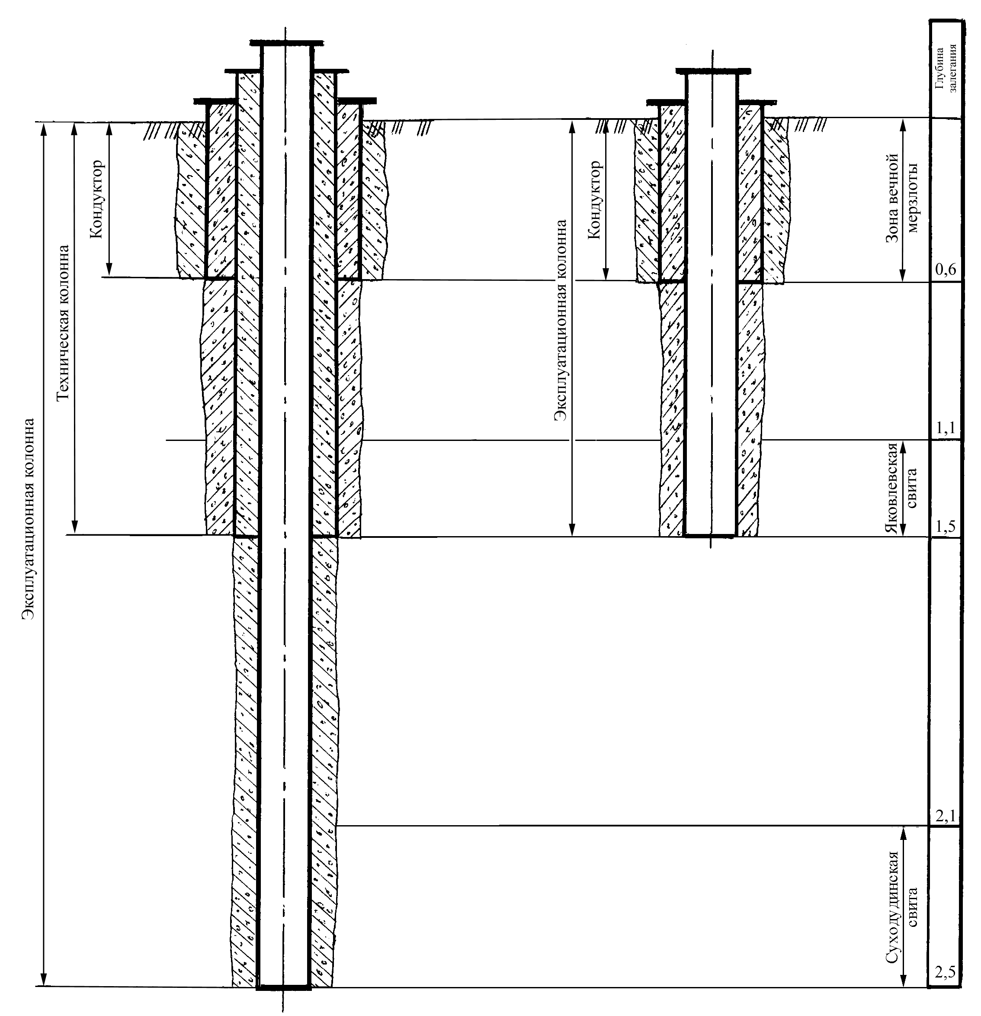
Рисунок 3.1–Конструкция скважин ССГКМ:
слева – вскрывающих Суходудинскую свиту;
справа – вскрывающих Яковлевскую свиту.

Рисунок 3.2–Конструкция обвязки скважин ССГКМ:
Таблица 3.1 - Конструкция скважин ССГКМ
Номер куста | Номер  скважины | Объект | Дата ввода в  эксплуатацию | Тип  Фонтанной  Арматуры | Глубина спуска  кондуктора, м | Колонная  головка | Техническая  колонна |  | Эксплуатационная  колонна |  | Мера НКТ
 |  |  |  |  |  |  | диаметр,  мм | глубина  спуска,  м | диаметр,  мм | глубина  спуска,  м | диаметр,  мм | глубина  спуска,  м
1 | 203 | ЯК-1, ЯК-2 | 31.12.84 | АФТ-65×350 | – | ОКК-1-350 146×219 | 219 | 548 | 146 | 1549 | 89 | 1437,2
 | 322 | СД-3 | 30.12.84 | АФТ-65×350 | 529 | ОКК-2-350 146×219×299 | 219 | 1544 | 146 | 2368 | 89 | 2174
 | 405 | СД-8+9 | 27.07.83 | АФТ-65×350 | 547 | ОКК-1-350 146×219×299 | 219 | 1549 | 146 | 2526 | 60,3 | 2337
2 | 202 | ЯК-1,ЯК-2 | 24.01.88 | АФТ-65×350 | 542 | ОКК-1-350 146×219 |  |  | 146 | 1546 | 89 | 1433
 | 304 | СД-1з | 31.12.87 | АФТ-65×350 | 450 | ОКК-2-350 146×219×299 | 219 | 1550 | 146×139,7 | 2267 | 89 | 2104
 | 330 | ЯК-1 | 30.02.88 | АФТ-65×350 | 449 | ОКК-2-350 146×219×299 | 219 | 1591 | 146 | 2280 | 89 | 1468
 | 404 | СД-8 | 31.12.87 | АФТ-65×350 | 548 | ОКК-2-350 146×219×299 | 219 | 1539 | 146 | 2447 | 89 | 2331,6
3 | 219 | ЯК-1 | 16.05.85 | АФТ-65×350 | 546 | ОКК-1-320 146×219 | 219 | 546 | 146 | 1550 | 89 | 1461,2
 | 302 | ЯК-1 | 21.07.97 | АФТ-65×350 | 550 | ОКК-1-320 146×219 | 219 | 1542 | 146 | 2251 | 89 | 1415
 | 402 | СД-8+9 | 02.05.85 | АФТ-65×350 | 117 | ОКК-1-320 146×219×299 | 219 | 676,8 | 146 | 2452 | 89 | 2282,4
4 | 220 | ЯК-2 | 29.06.87 | АФТ-80×65×350 | 446 | ОКК-1-350 146×219 | 219 | 545,5 | 146 | 1550 | 89 | 1425,2
 | 331 | СД-3 | 29.06.87 | АФТ-65×350 | 446 | ОКК-2-350 146×219×299 | 219 | 1580 | 139,7 | 2279 | 73 | 2218,5
 | 301 | СД-9 | 28.06.87 | АФТ-80×65×350 | 247 | ОКК-2-350 146×219×299 | 219 | 1550 | 146×139,7 | 2442.5 | 89 | 2366
 | 401 | СД-8 | 29.06.87 | АФТ-65×350 | 247 | ОКК-2-350 146×219×299 | 219 | 849 | 146 | 2450 | 89 | 2316
5 | 201 | ЯК-1,ЯК-2 | 15.05.87 | АФТ-65×350 | 454 | ОКК-2-350 146×219×299 | 219 | 454 | 146×139,7 | 1550 | 89 | 1432
 | 303 | СД-3 | 15.05.88 | АФТ-65×350 | 243 | ОКК-2-350 146×219×299 | 219 | 852 | 146×139,7 | 2253 | 89 | 2167,7
 | 403 | СД-8 | 26.05.88 | АФТ-65×350 | 448,6 | ОКК-2-350 146×219×299 | 219 | 1551 | 146×139,7 | 2445 | 89 | 2306
6 | 204 | ЯК-1,ЯК-2 | 17.12.84 | АФТ-65×350 | 545 | ОКК-1-350 146×219 | 219 | 545 | 146 | 1545 | 89 | 1424,4
 | 306 | СД-1з | 03.03.96 | АФТ-65×350 | 316 | ОКК-2-350 146×219×299 | 219 | 1544 | 146 | 2249 | 89 | 2179,7
 | 406 | СД-8,9 | 17.12.84 | АФТ-65×350 | 534 | ОКК-2-350 146×219×299 | 219 | 1539 | 146 | 2450 | 89 | 2326,5
7 | 207 | ЯК-1 | 30.06.85 | АФТ-65×350 | 107 | ОКК-1-350 146×219 | 219 | 585 | 146 | 1548 | 89 | 1434
 | 310 | СД-1з | 27.05.93 | АФТ-65×350 | 443 | ОКК-2-350 146×219×299 | 219 | 1533 | 146 | 2246 | 89 | 2003
 | 410 | СД-8,9 | 28.11.85 | АФТ-65×350 | 544 | ОКК-2-350 146×219×299 | 219 | 1531 | 146 | 2444 | 89 | 2325,7
8 | 206 | ЯК-1,ЯК-2 | 30.12.86 | АФТ-80×65×350 | 553 | ОКК-1-350 146×219 | 219 | 553,6 | 146 | 1557 | 89 | 1437,5
 | 332 | СД-3 | 30.12.86 | АФТ-80×65×350 | 551 | ОКК-2-350 146×219×299 | 219 | 1537 | 146×139,7 | 2283 | 89 | 2205
 | 308 | СД-8 | 07.03.87 | АФТ-65×350 | 541 | ОКК-2-350 | 219 | 1516 | 146 | 2450 | 60,2 | 2320,4
 | 408 | СД-9 | 30.03.87 | АФТ-65×350 | 544 | ОКК-2-350 146×219×299 | 219 | 1543,5 | 146 | 2448 | 60,2 | 2369,5
9 | 218 | ЯК-1,ЯК-2 | 07.09.83 | АФТ-65×350 | 546 | ОКК-1-350 146×219 | 219 | 546 | 146 | 1552 | 89 | 1444
 | 309 | СД-3 | 31.03.84 | АФТ-65×350 | 549 | ОКК-2-320 146×219×324 | 219 | 1551 | 146 | 2250 | 89 | 2150
 | 409 | СД-8,9 | 02.10.83 | АФТ-80×65×350 | 549 | ОКК-2-320 146×219×324 | 219 | 1550 | 146 | 2450 | 89 | 2324
10 | 205 | ЯК-1,ЯК-2 | 30.12.88 | АФТ-65×350 | 447 | ОКК-1-350 146×219 | 219 | 447 | 146×139,7 | 1550,5 | 89 | 1439,6
 | 307 | СД-3 | 30.12.88 | АФТ-65×350 | 450,4 | ОКК-2-350 146×219×299 | 219 | 1549 | 146×139,7 | 2246 | 89 | 2156
 | 407 | СД-9 | 31.12.88 | АФТ-65×350 | 451 | ОКК-2-350 146×219×299 | 219 | 1550 | 146×139,7 | 2448 | 89 | 2360
11 | 209 | ЯК-1 | 10.08.83 | АФТ-65×350 | 550 | ОКК-1-320 146×219 | 219 | 550 | 146 | 1550 | 89 | 1435
 | 312 | СД-3 | 10.08.83 | АФТ-65×350 | 550 | ОКК-2-320 146×219×324 | 219 | 1550 | 146 | 2250 | 89 | 2162
 | 412 | СД-8,9 | 01.01.84 | АФТ-65×350 | 549 | ОКК-2-320 146×219×324 | 219 | 1549 | 146 | 2450 | 73 | 2309
12 | 210 | ЯК-2 | 10.09.84 | АФТ-65×350 | 525 | ОКК-1-350 146×219 | 219 | 525 | 146 | 1556 | 89 | 1415
 | 313 | СД-3 | 28.06.84 | АФТ-65×350 | 543 | ОКК-2-350 146×219×324 | 219 | 1552 | 146 | 2255 | 89 | 2166,3
 | 413 | СД-8,9 | 25.05.84 | АФТ-65×350 | 450 | ОКК-2-320 146×219×324 | 219 | 1527 | 146 | 2450 | 89 | 2324,2
13 | 211 | ЯК-1,ЯК-2 | 08.12.86 | АФТ-65×350 | 549 | ОКК-2-350 146×219×299 | 219 | 1550 | 146 | 1539 | 89 | 1443
 | 314 | СД-3 | 10.12.86 | АФТ-80×65×350 | 536 | ОКК-2-350 146×219×299 | 219 | 1540 | 146 | 2228 | 89 | 2167
 | 333 | СД-1з | 11.12.86 | АФТ-80×65×350 | 549 | ОКК-2-350 146×219×299 | 219 | 1563 | 146 | 2282 | 89 | 2125
 | 414 | СД-8,9 | 14.12.86 | АФТ-65×350 | 540 | ОКК-2-350 146×219×299 | 219 | 1541 | 146 | 2446 | 89 | 2316
Продолжение таблицы 3.1
14 | 208 | ЯК-1 | 30.12.85 | АФТ-80×65×350 | 548 | ОКК-1-350 146×219 | 219 | 540 | 146 | 1543 | 89 | 1481
 | 311 | СД-1з | 26.01.86 | АФТ-65×350 | 545 | ОКК-2-350 146×219×299 | 219 | 1542 | 146 | 2271 | 80 | 2135
 | 411 | СД-8,9 | 28.11.85 | АФТ-65×350 | 550 | ОКК-2-350 146×219×299 | 219 | 1550 | 146 | 2447 | 60,3 | 2345
15 | 315 | ЯК-1 | 03.08.92 | АФТ-6В-80/65-210ХЛ | 300 | ОКК-2-210 146×219×299 | 219 | 1550 | 139,7×140 | 2260 | 89 | 1435
 | 415 | СД-8 | 20.07.92 | АФТ-6В-80/65-210ХЛ | 301 | ОКК-2-210 146×219×299 | 219 | 1548 | 139,7×140 | 2526 | 73 | 2322
16 | 319 | СД-1 | 18.04.86 | АФТ-6В-80/65-210ХЛ | 301 | ОКК-2-210 146×219×299 | 219 | 1550,8 | 139,7×140 | 2250,8 | 89 | 2114
 | 418 | СД-8 | 05.05.96 | АФТ-6В-80/65-210ХЛ | 300 | ОКК-2-210 146×219×299 | 219 | 1550 | 139,7×140 | 2452 | 89 | 2313
17 | 214 | ЯК-1 | 20.01.94 | АФТ-6В-80/65-210ХЛ | 100 | ОКК-1-210 140×219 | 219 | 300 | 139,7×140 | 1551 | 89 | 1440
 | 318 | ЯК-1 | 30.03.94 | АФТ-6В-80/65-210ХЛ | 300 | ОКК-2-210 146×219×299 | 219 | 1547 | 139,7×140 | 2252 | 73 | 1435
 | 417 | СД-8,9 | 27.03.94 | АФТ-6В-80/65-210ХЛ | 302 | ОКК-2-210 146×219×299 | 219 | 1552 | 139,7×140 | 2250,5 | 89 | 2326,6
18 | 321 | СД-3 |  |  | 299 | ОКК-2-210 146×219×299 | 219 |  | 139,7×140 | 2252 | 73 | 2173,5
19 | 213 | ЯК-1 | 21.02.89 | АФТ-65×350 | 447 | ОКК-1-350 146×219 | 219 | 447 | 139,7×140 | 1548 | 89 | 1431,6
 | 316 | СД-3 | 29.04.89 | АФТ-65×350 | 447 | ОКК-2-350 146×219×299 | 219 | 1548 | 139,7×140 | 2521 | 89 | 2165
20 | 212 | ЯК-1 | 10.92 | АФТ-6В-80/65-210ХЛ | 293 | ОКК-1-210 219×299 |  |  | 139,7×140 | 1551 | 89 | 1444,5
 | 317 | СД-3 | 22.11.92 | АФТ-6В-80/65-210ХЛ | 299 | ОКК-2-210 299×219×140 | 219 | 1549 | 139,7×140 | 2248,6 | 73 | 2166
 | 416 | СД-8 | 18.11.92 | АФТ-6В-80/65-210ХЛ | 299 | ОКК-2-350 299×219×140 | 219 | 1549 | 139,7×140 | 2449 | 73 | 2317,5
21 | 320 | СД-1з | 03.95 | АФТ-6В-80/65-210ХЛ | 300,5 | ОКК-2-210 299×219×140 | 219 | 1550 | 139,7×140 | 2156,5 | 89 | 2111
 | 419 | СД-8,СД-9 | 03.95 | АФТ-6В-80/65-210ХЛ | 300 | ОКК-2-210 299×219×140 | 219 | 1550 | 139,7×140 | 2450 | 89 | 2302
22 | 324 | СД-3 | 30.12.89 | АФТ-65×350 | 457,5 | ОКК-2-350 146×219×299 | 219 | 1560 | 139,7×140 | 2552 | 89 | 2174
 | 421 | СД-8 | 31.12.89 | АФТ-65×350 | 445,5 | ОКК-2-350 146×219×299 | 219 | 1541,9 | 139,7×140 | 2446,9 | 89 | 2316
23 | 422 | СД-3+8 | 29.12.89 | АФТ-65×350 | 295,6 | ОКК-2-210 146×219×299 | 219 | 1569,4 | 139,7×140 | 2442,7 | 89 | 2304,1
24 | 326 | СД-3 | 31.12.89 | АФТ-65×350 | 302 | ОКК-2-350 146×219×299 | 219 | 1551 | 139,7×140 | 2253 | 89 | 2162,5
 | 423 | СД-8,9 | 31.12.89 | АФТ-65×350 | 248,2 | ОКК-2-350 146×219×299 | 219 | 851,2 | 139,7×140 | 2449,5 | 89 | 2302
25 | 327 | СД-3 | 31.12.90 | АФТ-65×210 | 303 | ОКК-2-210 146×219×299 | 219 | 1550 | 139,7×140 | 2558 | 89 | 2164,4
 | 424 | СД-8,9 | 31.12.90 | АФТ-65×210 | 310,3 | ОКК-2-210 146×219×299 | 219 | 1543,3 | 139,7×140 | 2453,2 | 89 | 2300
26 | 328 | ЯК-1 | 31.12.90 | АФТ-65×210 | 300 | ОКК-2-210 146×219×299 | 219 | 1550 | 139,7×140 | 2252 | 89/73 | 1441
 | 425 | СД-8 | 31.12.90 | АФТ-65×210 | 299 | ОКК-2-210 146×219×299 | 219 | 1549,3 | 139,7×140 | 2450 | 89 | 2297,5
27 | 329 | ЯК-1,2 | 04.90 | АФТ-65×210 | 390 | ОКК-2-210 146×219×299 | 219 | 849 | 139,7×140 | 2244,5 | 89 | 1440
 | 426 | ЯК-1,ЯК-2 | 31.12.90 | АФТ-65×210 | 299 | ОКК-2-210 146×219×299 | 219 | 1555 | 139,7×140 | 2450 | 89 | 1998
28 | 427 | СД-8 |  | АФТ-65×210 | 296 | ОКК-2-210 146×219×299 | 219 | 1545 | 139,7×140 | 2242.7 | 89 | 2313
 | 420 | ЯК-1 | 05.97 | АФТ-65×210 | 300 | ОКК-2-350 299×219×146 | 219 | 1550 | 139,7×140 | 2140,6 | 89 | 1464
29 | ГФ-2 |  |  | АФТ-65×210 | 299,8 | ОКК-2-210 146×219×299 | 219 | 1546,9 | 139,7×140 | 2647
 | 428 | СД-8 | 29.01.97 | АФТ-6В-80/65-210ХЛ | 301 | ОКК-2-210 146×219×299 | 219 | 1551 | 139,7×140 | 2450 | 89 | 2313,5
 | 429 | СД-8 | 16.01.97 |  | 300 | ОКК-2-210 146×219×299 | 219 | 1550 | 139,7×140 | 2142 | 89 | 2309,7
 | 430 | СД-1з | 07.08.97 | АФТ-6В-80/65-210ХЛ | 300 | ОКК-2-210 140×219×299 | 219 | 1550 | 139,7×140 | 2450 | 89 | 2109,8
 | 431 | СД-8 | 02.12.95 | АФТ-6В-80/65-210ХЛ | 300 | ОКК-2-210 140×219×299 | 219 | 1561 | 139,7×140 | 2455,5 | 89 | 2331,6
 | 432 | СД-8 | 18.11.95 | АФТ-6В-80/65-210ХЛ | 300 | ОКК-2-210 140×219×299 | 219 | 1560,5 | 139,7×140 | 2460 | 89 | 2351
 | 433 | СД-8 | 04.01.96 | АФТ-6В-80/65-210ХЛ | 300 | ОКК-2-210 140×219×299 | 219 | 1560,5 | 139,7×140 | 2461 | 89 | 2331
 | ГФ-1 |  |  | АФТ-6В-80/65-210ХЛ | 300 | ОКК-2-210 140×219×299 | 219 | 1553 | 139,7×140 | 2353,6 | 89 | 1297
 | 341 |  |  |  | 151,5 | ОКК-2-350 146×219×299 | 219 | 949 | 139,7×140 | 2462
 | 15 |  |  | АФТ-50×320 |  | ГКК-320-85/8//×53/4// | 219 | 556 | 139,7×140 | 2552 | 60,3 | 1412

Таблица 3.2 Основные технические характеристики фонтанных арматур ССГКМ
Показатель | Шифр арматуры
Показатель | АФТ-65X350
назначение | Герметизация устья фонтанных скважин, подвески подъемной колонны, контроля и регулирования режима работы скважин, перекрытия направления потока добываемой продукции в манифольд, а также проведения необходимых технологических операций.
Макроклиматический район эксплуатации по ГОСТ 16350–80 | Умеренный и холодный
Скважинная среда | Коррозионная (нефть, газ, газоконденсат)
Температура скважинной среды ⁰С, не более | +120
Условный проход боковых отводов елки, мм. | 65
Условный проход ствола елки, мм. | 65
Рабочее давление, МПа | 35
Максимально допускаемая нагрузка на резьбу трубной головки для НКТ, т | ∅73 – 29.4  ∅89 – 34.0
 | ∅73 – 29.4  ∅89 – 34.0 | 4.0 | ∅89 – 44.6

3.1.2 Колонная головка.
Колонная головка предназначена для обвязывания верхних концов двух и более обсадных колонн, т. е. для разобщения межколонных пространств, контроля за давлением в них и проведения ряда технологических операций. На устьевую колонную головку устанавливается фонтанная арматура.
Конструкция колонной обвязки предусматривает возможность:
– восстановления герметичности межколонных пространств подачей в межпакерную полость консистентного смазочного материала или самозатвердевающего герметика;
– опрессовки фланцевых соединений;
– контроля и разрядки давления среды в межколонных пространствах;
– проведения цементирования скважин.
На ССГКМ применяются устьевые колонные обвязки типов ОКК (обвязка колонн с клиньевой подвеской).
Таблица 3.3 Параметры колонных обвязок.
Показатель | ОКК1-350-146X219 |  | ОКК2-350-146X219X299 | ОКК2-350-146X219X324
Условный диаметр обвязываемых колонн, мм | 146 | 146 |  |  | 146
Условный диаметр обвязываемых колонн, мм | 219 | 219 |  |  | 219
Условный диаметр обвязываемых колонн, мм | – | 299 |  |  | 324
Рабочее давление колонных головок, МПа: | 35 |  | 35 | 35
Условный проход верхних фланцев колонных головок, мм:  промежуточной (верхней)  промежуточной (средней)  нижней (однофланцевой) | –  –  280 |  | 280  –  350 | 280  –  350
Габариты, мм:  Диаметр  Ширина  Высота | 585  1340  585 |  | 675  1365  1320 | 675  1365  1320
Масса, кг:  в собранном виде  полного комплекта | 575  610 |  | 1870  1865 | 1870  1865

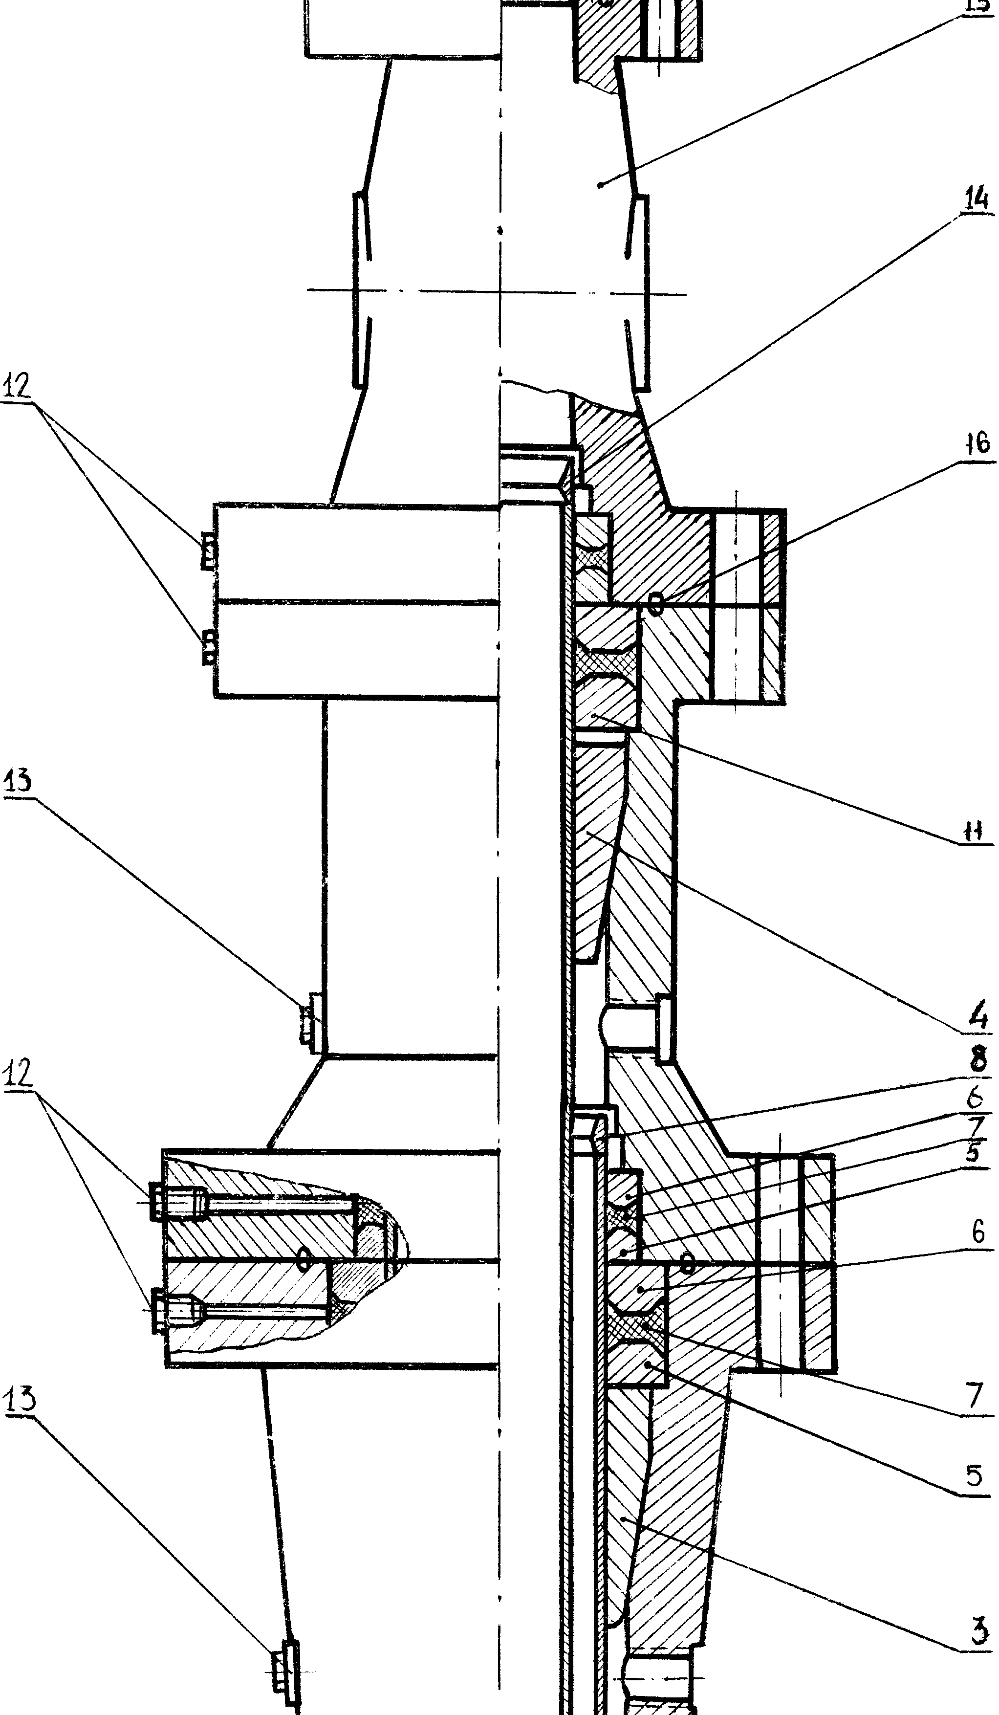
Рисунок 3.3 Конструкция колонной головки ОКК2-350-146 (140)х219х299:
1-корпус нижний; 2-корпус верхний; 3-клиньевая подвеска технической колонны; 4-клиньваяподвеска эксплуатационной колонны; 5-нижнее упорное уплотнительное кольцо пакера; 6-верхнее нажимное уплотнительное кольцо пакера; 7-упругий уплотнитель пакера; 8-отбойное кольцо; 9-кондуктор Ду 299; 10-техническая колонна Ду 219; 11-эксплуатационная колонна Ду 146 (140); 12-пробка контрольного отверстия герметичности пакера; 13-боковой отвод для монтажа манифольда с задвижкой и вентилем под манометр; 14-отбойное кольцо; 15-трубная головка фонтанной арматуры.

3.2 Описание работы скважины
Каждая скважина эксплуатирует один определенный эксплуатационный объект, эксплуатация производится фонтанным способом. С забоя или интервала перфорации, за счет пластовой энергии расширяющегося газа, пластовые флюиды (газ, конденсат, пластовая вода) по колонне НКТ поднимаются на устье скважины и далее, через фонтанную арматуру и манифольд устья скважины, проходя запорную арматуру, поступают в промысловый газопровод (шлейф).
Ингибитор гидратообразования (метанол) по индивидуальному метанолопроводу, через вентиля и колодку подается в затрубное пространство скважины, где стекая на забой скважины, растворяется в потоке рабочей среды, чем обеспечивается предотвращение гидратообразования на всем пути транспорта газа до потребителя.

3.3 Возможные осложнения при работе скважин
Гидратообразование и самозадавливание скважин пластовой жидкостью - наиболее часто встречающихся осложнений при работе скважин.

3.3.1 Освоение скважины при гидратообразовании
Гидраты - твердые кристаллические соединения углеводородов с водой. Предупреждение гидратообразования в газовых потоках скважин, шлейфов и промысловых установках осуществляется путем ввода на устье скважин ингибитора гидратообразования – метанола. Образование гидратов в стволе скважины или шлейфе существенно снижает пропускную способность газопроводных конструкций или приводит к полному их перекрытию (гидратные пробки). Место образования гидратов определяется по перепаду давления – по пути следования газового потока давление увеличивается до места образования гидрата и резко снижается после.
Образование гидрата в колонне НКТ обнаруживается по снижению давления на буфере скважины (шлейфе) и росту давления в затрубном пространстве скважины, понижению температуры газа. Для очистки колонны НКТ от гидратов необходимо:
– остановить скважину;
– перевести подачу метанола в трубки;
– закачать в трубки 100 – 200 литров метанола.
После выравнивания давления в трубном и затрубном пространстве и прекращении роста давления в трубном пространстве продуть скважину на факел для этого:
В случае если проведение вышеперечисленных операций не приводит к очистке колонны НКТ от гидратов применяют метанольные ванны. Метанольные ванны – химический метод очистки скважинного оборудования и газопромысловых коммуникаций от гидратов. Скважину оставляют закрытой до момента разложения газогидратной пробки, о чем будет свидетельствовать подъем давления на буфере скважины до статического или падение давления с последующим ростом до статического. Перед пуском скважины в работу ее необходимо продуть на факел через колонну НКТ для удаления жидкости.
Время разложения газогидратной пробки и необходимый объем метанола для проведения данной операции зависят от величины пробки, термобарических условий и конструктивных особенностей данной скважины.
Газогидратные пробки в межтрубном пространстве обнаруживаются по падению давления в затрубном пространстве скважины, при нормальном буферном давлении. Операция ликвидации гидратов в этом случае производится по следующей схеме:
- закрыть шлейфовую и трубную рабочую задвижки;
- перевести подачу метанола в колонну НКТ;
- открыть затрубную рабочую, межструнную и факельную задвижки.
Если продувка затрубного пространства скважины не приводит к ликвидации газогидратной пробки, то в таком случае применяют метанольную ванну затрубного пространства, технология проведения операции аналогична рассмотренному выше, но применительно к затрубному пространству.
Другой опасной точкой газопроводных коммуникаций с точки зрения гидратообразования является участок газопровода, непосредственно примыкающий к штуцеру, в результате дроссельного эффекта при прохождении штуцера резко снижается температура газа, что может привести к гидратообразованию.
В случае образования гидрата «под штуцером» подачу метанола переводят в шлейф работающей скважины для физико-химического разрушения гидрата. Если это не производит должного эффекта, применяют метанольную ванну.
При более сложных случаях образования газогидратных пробок, когда перечисленные методы не приносят должного эффекта, в дополнение к физико-химическим методам применяют тепловые методы, связанные с тепловым воздействием на гидраты.

3.3.2 Освоение скважины при самозадавливании.
Методы борьбы с самозадавливанием скважин пластовой жидкостью подразделяют на методы, уменьшающие поступление пластовых вод в скважину (изоляционные работы; селективное вскрытие пластов; ограничение отборов пластовой продукции, способствующее снижению притока пластовой воды), и методы, освобождающие ствол скважины от забойной жидкости (увеличение скоростей газа за счет снижения устьевого давления или увеличения притока).
Методы, уменьшающие поступление пластовых вод в скважины, снижают добывные возможности скважин. Проведенные изоляционные работы по ограничению притока воды и селективное вскрытие продуктивных горизонтов уменьшают эффективную толщину продуктивных горизонтов и тем самым влияют на падение дебита скважин. Технологическое ограничение отборов продукции не всегда может быть выполнено при плановых отборах газа, имеющимся эксплуатационным фондом скважин. Эти факторы, а также подтягивание границы газоводяного контакта (ГВК) к забоям добывающих скважин служат основными причинами такого осложнения в эксплуатации скважин как самозадавливание скважин пластовой жидкостью.
Самозадавливание скважины пластовой жидкостью, в конечном счете, приводит к ее полной остановке. О самозадавливании скважины можно судить по падению давления одновременно на буфере и в затрубном пространстве скважины. Для удаления жидкости с забоя скважины, осуществляют ее продувку на факел. Вследствие того, что площадь внутреннего сечения НКТ меньше площади проходного сечение затрубного пространства, для газлифтного подъема жидкости по колонне НКТ требуются меньшие скорости, а следовательно, и дебит газа, поэтому продувку скважин следует производить через колонну НКТ, что в свою очередь должно привести к выносу жидкости из скважины.
Если собственного статического давления скважины недостаточно для выноса скопившейся на забое и в стволе скважины жидкости, лучевая схема сбора газа позволяет применить перепуск газа из скважин с более высоким статическим давлением в затрубное пространство «задавленной» скважины.

4 Анализ разработки ССГКМ

4.1 Динамика пластового давления и режим разработки залежей
Первый объект. Залежи пластов ЯК-I и ЯК-II дренируется 24 скважинами. Из них горизонт ЯК-I дренируют 12 скважин, ЯК-II – скважины совместно с ЯК-I и ЯК-II – девятью скважинами. Среднее пластовое давление на 01.01.99 составляет 8,75 МПа и снизилось в течение года на 0,7 МПа, а накопленная добыча на 15,16 млрд. м³ газа. Коэффициент газоотдачи 0,386. Режим работы для залежи пласта ЯК-I – газовый. Режим разработки залежи горизонта ЯК-II так же предполагается газовым. По ряду приконтурных скважин, по результатам геофизических исследований, отмечается подъем уровня ГВК. Однако для заключения о проявлении водонапорного режима при коэффициенте газоотдачи меньшем чем 0,5. требуется проведение дополнительных гидрохимических исследований по специальной программе. Основанием для опережающей разработки залежи горизонта ЯК-II служит значение разницы в пластовом давлении на 2,21 МПа в скважинах II-го куста – № 202 (ЯК-I + ЯК-II) и № 330 (ЯК-I) и № 330 (ЯК-I), пониженное давление в скважине 202 фактически является давлением перетока. По остальным парным скважинам – 329, 426 (XXVII), 219, 302 (III), 214, 318 (XVII) разница с расчетом пластового давления не превышает 0,02 МПа.
В целом контуры депрессионной воронки I-ого объекта совпадают с контуром газоносности горизонта ЯК-I. Зона наибольших депрессий имеют протяженную асимметрическую форму, располагается по профилю скважин – 328, 329, 426, 219, 302, 203, 204, 207, 214, 318, т.е. по северной и восточной переклиналям купола. Направление фильтрационных потоков с запада на восток.
Второй объект. Залежь пласта СД-III дренируют 14 скважин. Среднее пластовое давление на 01.01.99 – 5,44 МПа. Накопленная добыча – 13,6 млрд. м³ газа. Коэффициент газоотдачи равен 0,718 д. ед. В течение года отобрано 2,30 % от дренируемых запасов. Режим разработки залежи по графику зависимости приведенного пластового давления Р_{пл.} от отбора газа и по результатам геофизических исследований (подъём ГВК) определяется как упруго-водонапорный (смешанный). К примеру, по кривой падения давления скважины 312 (максимальный накопленный отбор газа по обьекту – 1599 млн. м³) можно судить о проявлении водонапорного режима. Форма депрессионной воронки – изометрическая. Наименьшее давление в районе расположения скважин 324, 316, 313, 322, 309, 314, 317.
Третий объект. Залежи пластов СД-VIII и СД-IX дренируются тридцать одной скважиной. Из них на СД-IX – восемь скважин. Накопленная добыча газа 17,28 млрд. м³.Среднее пластовое давление – 8,33 МПа, снижение давления в течении года произошло на 1,31 МПа. Коэффициент газоотдачи – 0,621 д. ед. За год отобрано 3,80 % от дренируемых запасов. Депрессионная воронка изометрической формы. Минимальное пластовое давление имеет группа скважин – 417, 418, 415, 433, 431 на юго-восточной переклинали. Режим разработки залежей – газовый с проявлением водонапорного. Пластовые давления снижаются по группам скважин последовательно: дренирующие СД-VIII, дренирующие СД-VIII–IX (давление перетока), дренирующие СД-IX. Отработка залежи пласта СД-IX ведётся в опережающем темпе. Пластовое давление в залежи СД-III выше, чем в залежи СД- IX на 1,2 – 1,4 МПа.
Для определения причины относительно высокого пластового давления в скважине 419 запланировано проведение геофизических и газогидродинамических исследований.
Четвертый объект. Залежь горизонта СД –Iз дренируют восемь скважин. Накопленная добыча газа – 1,83 млрд. м³. Среднее пластовое давление – 12,8 МПа, снизилось за год на 0,52 МПа. Коэффициент газоотдачи – 0,439 д. ед.(за год отработано 6,90 % от дренируемых запасов). Режим разработки залежи – газовый. Условие критического истечения газа на устье соблюдается для четырех из восьми скважин, заложенных на устье максимального развития толщины коллектора до 10 – 12 м.

Таблица 4.1 Динамика разработки СCГКМ
Год | I объект |  |  |  | II объект
Год | пластовое давление, Р_{пл}, МПа | текущий дебит газа, q_{г}, тыс. м³/сут | текущий отбор газа, Q_{г}, млн. м³ | Накопленный отбор газа, ΣQ_{г}, млн. м³ | пластовое давление, Р_{пл}, МПа | текущий дебит газа, q_{г}, тыс. м³/сут | текущий отбор газа, Q_{г}, млн. м³ | накопленный отбор газа, ΣQ_{г}, млн. м³
Фактические значения
1987 | 12,95 | 356 | 803,0 | 2 434,0 | 17,85 | 405 | 1 008,3 | 2 837,3
1988 | 12,88 | 349 | 819,5 | 3 253,5 | 17,05 | 302 | 1 018,1 | 3 855,4
1989 | 12,59 | 304 | 858,0 | 4 111,5 | 16,16 | 282 | 1 035,2 | 4 890,6
1990 | 12,33 | 351 | 1 164,5 | 5 276,0 | 14,80 | 290 | 1 456,4 | 6 347,0
1991 | 12,13 | 305 | 960,0 | 6 236,0 | 13,48 | 260 | 1 219,0 | 7 566,0
1992 | 11,83 | 250 | 925,0 | 7 161,0 | 12,06 | 233 | 1 391,0 | 8 957,0
1993 | 11,50 | 253 | 1 084,2 | 8 245,2 | 10,66 | 172 | 1 078,4 | 10 035,4
1994 | 11,12 | 267 | 1 250,0 | 9 495,2 | 9,40 | 152 | 995,0 | 11 030,4
1995 | 10,46 | 267 | 1 260,9 | 10 756,1 | 8,20 | 131 | 896,2 | 11 926,6
1996 | 10,00 | 268 | 1 408,0 | 12 164,1 | 6,80 | 114 | 704,2 | 12 630,8
1997 | 9,58 | 269 | 1 507,2 | 13 671,3 | 6,51 | 100 | 564,2 | 13 195,0
1998 | 9,10 | 230 | 1 703,6 | 15 374,9 | 5,81 | 93 | 319,5 | 13 514,5
Прогнозные значения
1999 |  |  | 1 771,0 | 17 145,9 |  |  | 285,6 | 13 800,1
2000 |  |  | 2 029,7 | 19 175,6 |  |  | 271,9 | 14 072,0
2001 |  |  | 2 077,4 | 21 253,0 |  |  | 258,6 | 14 330,6
2002 |  |  | 1 917,1 | 23 170,1 |  |  | 245,9 | 14 576,5
2003 |  |  | 1 761,9 | 24 932,0 |  |  | 233,6 | 14 810,1
2004 |  |  | 1 612,3 | 26 544,3 |  |  | 221,7 | 15 031,8
2005 |  |  | 1 468,5 | 28 012,8 |  |  | 210,3 | 15 242,1

Продолжение таблицы 4.1
Год | III объект |  |  |  | IV объект |  |  |  |  | Итого по месторождению
Год | пластовое давление, Р_{пл}, МПа | текущий дебит газа, q_{г}, тыс. м³/сут | текущий отбор газа, Q_{г}, млн. м³ | Накопленный отбор газа, ΣQ_{г}, млн. м³ | пластовое давление, Р_{пл}, МПа |  | текущий дебит газа, q_{г}, тыс. м³/сут | текущий отбор газа, Q_{г}, млн. м³ | накопленный отбор газа, ΣQ_{г}, млн. м³ | текущий отбор газа, Q_{г}^{Σ}, млн. м³ | накопленный отбор газа, ΣQ^{Σ}_{г}, млн. м³
Фактические значения
1987 | 19,98 | 343 | 1 000,8 | 2 985,8 |  |  |  |  |  | 2 812,1 | 8 257,1
1988 | 18,99 | 314 | 1 146,2 | 4 132,0 |  | 20,60 | 415 | 74,0 | 74,0 | 3 057,8 | 11 314,9
1989 | 17,38 | 310 | 1 260,3 | 5 392,3 |  | 19,50 | 443 | 133,0 | 207,0 | 3 286,5 | 14 601,4
1990 | 16,69 | 264 | 1 466,2 | 6 858,5 |  | 18,85 | 401 | 134,0 | 341,0 | 4 221,1 | 18 822,5
1991 | 15,79 | 259 | 1 486,5 | 8 345,0 |  | 18,42 | 361 | 108,1 | 449,1 | 3 773,6 | 22 596,1
1992 | 14,53 | 240 | 1 414,0 | 9 759,0 |  | 18,16 | 250 | 58,3 | 507,4 | 3 788,3 | 26 384,4
1993 | 13,46 | 198 | 1 326,3 | 11 085,3 |  | 17,74 | 312 | 153,2 | 660,6 | 3 642,1 | 30 026,5
1994 | 12,60 | 181 | 1 350,0 | 12 435,3 |  | 16,68 | 382 | 199,0 | 859,6 | 3 794,0 | 33 820,5
1995 | 11,42 | 163 | 1 282,0 | 13 717,3 |  | 15,91 | 349 | 151,9 | 1 011,5 | 3 591,0 | 37 411,5
1996 | 10,36 | 145 | 1 384,4 | 15 101,7 |  | 13,68 | 250 | 283,0 | 1 294,5 | 3 779,6 | 41 191,1
1997 | 9,64 | 122 | 1 161,8 | 16 263,5 |  | 13,69 | 173 | 258,1 | 1 552,6 | 3 491,3 | 44 682,4
1998 | 8,65 | 107 | 894,8 | 17 158,3 |  | 13,05 | 137 | 289,6 | 1 842,2 | 3 207,5 | 47 889,9
Прогнозные значения
1999 |  |  | 696,7 | 17 855,0 |  |  |  | 497,0 | 2 339,2 | 3 250,3 | 51 140,2
2000 |  |  | 654,0 | 18 509,0 |  |  |  | 375,7 | 2 714,9 | 3 331,3 | 54 471,5
2001 |  |  | 613,1 | 19 122,1 |  |  |  | 257,3 | 2 972,2 | 3 206,4 | 57 677,9
2002 |  |  | 574,1 | 19 696,2 |  |  |  | 178,7 | 3 150,9 | 2 915,8 | 60 593,7
2003 |  |  | 504,3 | 20 200,5 |  |  |  | 126,1 | 3 277,0 | 2 625,9 | 63 219,6
2004 |  |  | 473,0 | 20 673,5 |  |  |  | 78,4 | 3 355,4 | 2 385,4 | 65 605,0
2005 |  |  | 443,1 | 21 116,6 |  |  |  | 58,1 | 3 413,5 | 2 180,0 | 67 785,0

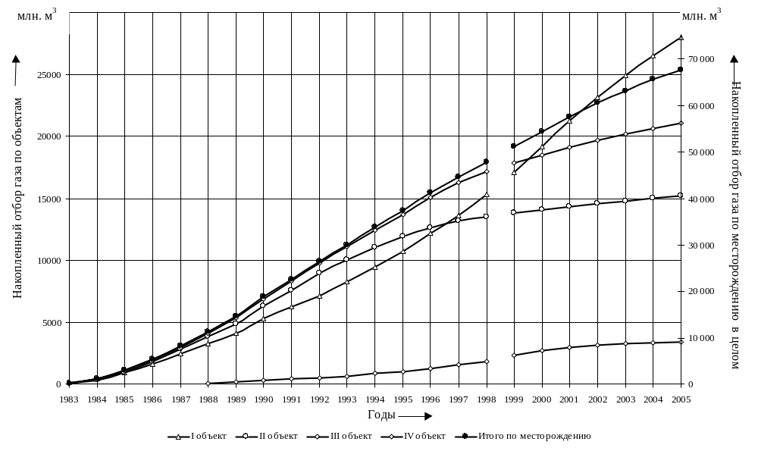
Рисунок 4.1 Динамика накопленного отбора газа по объектам ССГКМ
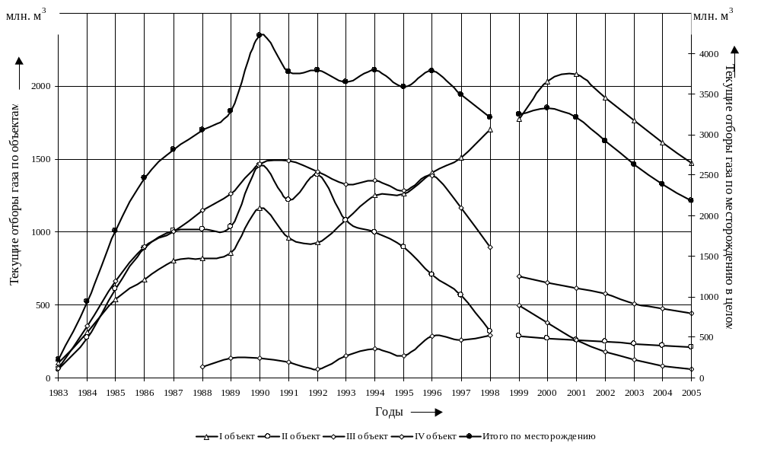
Рисунок 4.2 Динамика текущего отбора газа по объектам ССГКМ
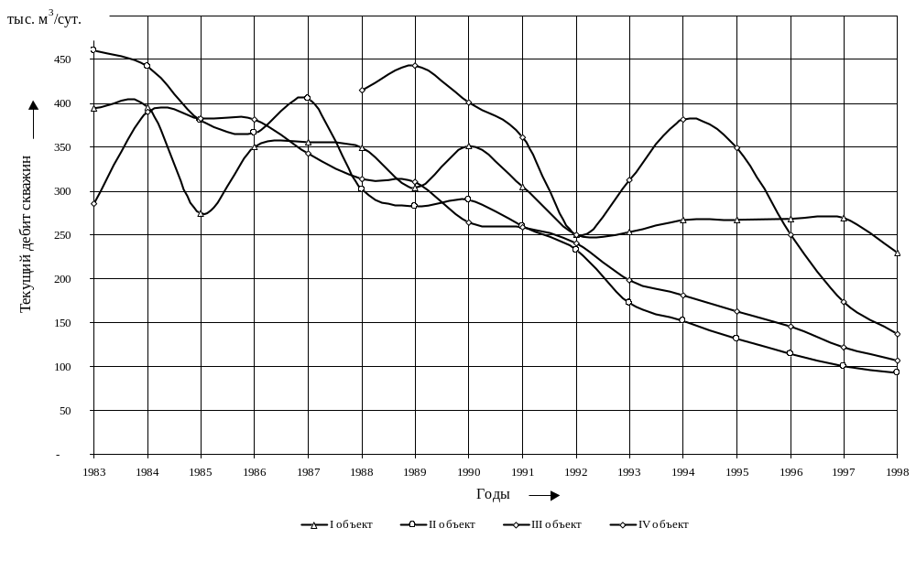
Рисунок 4.3 Динамика текущего дебита скважин по объектам ССГКМ
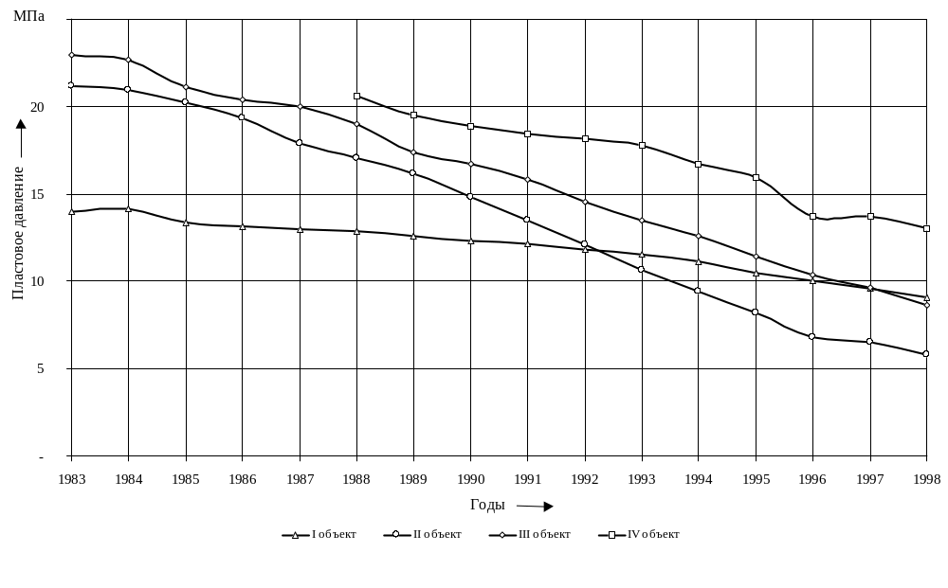Рисунок 4.4 Динамика пластового давления по объектам ССГКМ

4.2 Движение фонда скважин и его анализ
По состоянию на 01.01.99 в общем фонде находится 84 скважины, в действующем – 77 скважин. Схема сбора газа и конденсата изображена на рисунке 4.5.
В 1999 г. производились работы по изоляции водопроявляющего интервала перфорации продуктивного горизонта СД-VIII скважины 420. После проведения РИР, в результате освоения скважин, получен незначительный приток газа дебитом 3,6 тыс. м³/сут. на шайбе диаметром 6 мм. ДИКТа при Р_{буф.}=0,7 МПа, Р_{зат}=2,4 МПа. На 01.01.99 скважина 420 находится в капитальном ремонте для перевода на I – ый объект.
Таблица 4.2 Структура фонда скважин на 01.01.99
Категория скважин | ЯК-I | ЯК-II | ЯК-I+II | СД-III | СД-VIII | СД-IX | СД-VIII–IX | СД-VIII–III |  | СД-Iз |  | Итого
Скважины, дающие продукцию | 207  208  209  212  213  214  219  302  315  318  328  330 | 206  210  220 | 201  202  203  204  205  211  218  329  426 | 303  307  309  312  313  314  316  317  322  324  326  327  331  332 | 308  401  403  404  415  416  418  421  424  425  428  429  431  432  433 | 301  407  408 | 402  405  406  409  411  412  413  414  417  419  423 | 410  422 | 304  306  310  311  319  320  333  430
Итого | 12 | 3 | 9 | 14 | 15 | 3 | 11 | 2 | 8 |  | 77
Скважины в кап. ремонте, шт | - | - | - | - | 420 | - | - | - | - |  | 1
Эксплуатационный фонд скважин, шт | 12 | 3 | 9 | 14 | 16 | 3 | 11 | 2 | 8 |  | 78
Скважины, находящиеся в консервации, шт | 15 | - | - | 321 | - | - | - | - | - |  | 2
Пьезометрические, наблюдательны, шт | - | - | - | - | 341 | 427 | ГФ-1 | ГФ-2 | - |  | 4
Общий фонд скважин | - | - | - | - | - | - | - | - | - |  | 84
Ликвидированные | 18 | - | - | - | - | - | - | - | - |  | -
Скважины 15, 321 находятся в консервации. Скважины ГФ-1, ГФ-2, 341, 427 составляют наблюдательный фонд.
Действующий эксплуатационный фонд в течение 1998 г состоял из 77 скважин. Эксплуатация скважин производилась в соответствии с утвержденным технологическим режимом, который разрабатывался с учетом сезонной неравномерности газопотребления и добывных возможностей ССГКМ.
Максимальная суточная добыча газа в январе составила 12,96 млн. м³, минимальная – 2,8 млн. м³ – в августе. В декабре 1998 г. максимальные суточные отборы газа не превышали 11,78 млн. м³.
Транспорт газа ССГКМ осуществляется по двум ниткам межпромысловых газопроводов, в зимний период по одной – в летний.
Регулирование сезонной неравномерности отбора газа производилась скважинами I – го и IV –го обьектов. Для десяти скважин I –го объекта регулируемые штуцеры установлены ЗУВНах.
В магистральный газопровод ГАЗ-1 в зимний период эксплуатируется 15 –17 наиболее производительных скважин с общим дебитом 4,1 – 4,8 млн. м³/сут. при Р_{кол.}=2,55 – 3,30 МПа. Остальные скважины (6,9 млн. м³/сут) работают в ГАЗ-2 при давлении в коллекторе Р_{кол.}=2,3–2,5 МПа, которое обеспечивается компримированием газа на ДКС.
В сравнении с 1997 г. для группы скважин I-го объекта среднее пластовое давление снизилось на 0,7 МПа, добыча газа возросла на 9,7 млн. м³, количество скважин увеличилось на одну единицу. Для группы скважин IV –го объекта пластовое давление снизилось на 0,52 МПа, добыча газа возросла на 31,7 млн. м³, количество скважин увеличилось на две единицы.
Скважины II-го и III –го обьектов эксплуатируются в режиме по-стоянных депрессий в условиях критического истечения газа на устьях.
На производительность скважин влияет давление в газосборном кол-лекторе и температурный режим в системе пласт - газосборный коллектор.
По сравнению с 1997 г. по скважинам II – го объекта среднее пластовое давление уменьшилось на 0,89 МПа, депрессия – на 0,23 МПа, добыча газа – на 121,3 млн. м³.
Три скважины переведены на вышележащие горизонты.
Добыча газа из III –го обьекта уменьшилась на 91 млн. м³, депрессия – на 0,36 МПа, пластовое давление снизилось на 1,04 МПа.

4.3 Контроль за разработкой месторождения
Содержание контроля за разработкой месторождений предусматривает, в основном, построение карт изобар, карт произведения эффективной толщины на пористость, определение средневзвешенных давлений на различные даты, графиков отбор – приведенное давление, карт дебитов, карт обводнения, и т.д. По данным фактического материала должны определяться и периодически уточняться: режимы разработки залежи, начальные и текущие запасы газа и конденсата, распределение давления по площади и взаимодействие отдельных участков залежи, а также интенсивность и характер продвижения вод.
Прогнозирование и контроль за появлением пластовой воды на забоях скважин или в разрезе продуктивных отложений должны выполняться сочетанием методов, оптимальных для условий каждого месторождения:
- гидрохимического – прослеживание за изменением минерализации и состава добываемой с газом воды;
- гидродинамического – исследование скважин на стационарных и нестационарных режимах;
- геофизического – радиометрия, дебитометрия, термометрия, манометрия, влагометрия и т.д.;
- газоконденсатного – анализ динамики количества и физико-химических свойств добываемого газа и газового конденсата.
Важнейшая часть контроля газовых и газоконденсатных месторождений – оценка фактического режима разработки. Обоснованное представление о режиме разработки залежи, объекта требует решения следующих вопросов:
- оценка интенсивности дренирования залежей в эксплуатационных объектах, выяснение причин неодинакового дренирования и управление этим процессом;
- определение средневзвешенного пластового давления для залежи или объекта разработки в целом;
- оценка степени влияния контурных или подошвенных вод на динамику пластового давления в процессе отбора газа из залежи или эксплуатационного объекта;
- определение масштабов внутрипластовых и межпластовых перетоков газа в эксплуатационном объекте и их влияние на темп снижения пластового давления по всей залежи, эксплуатационному объекту;
- оценка интенсивности взаимодействия залежей, объектов с соседними разрабатываемыми неразрабатываемыми месторождениями, приуроченными к одному водонапорному бассейну (ЮСГКМ – ССГКМ – ПГКМ);
- выяснение влияния на темп снижения пластового давления таких физико-геологических процессов, как конденсация или испарение углеводородов и воды, деформации скелета породы, нелинейные эффекты при фильтрации в глинизированных коллекторах низкой проницаемости и высокой остаточной водонасыщенности и т.д.
Одним из основных направлений контроля следует считать анализ и оценка конечных газо - и конденсатоотдачи. Контроль за разработкой газоконденсатных месторождений предусматривает ежегодное составление баланса извлечения углеводородов из залежи объекта. Исследования газоконденсатной характеристики предусматривает периодические отборы проб газа и конденсата для последующего их анализа в лаборатории.
К специальным, перспективным методам контроля за разработкой газовых газоконденсатных месторождений следует отнести методы, основанные на гелиометрии газовых проб, отобранных в процессе изучения Мессояхского газового месторождения на предмет его гидратоносности.
Реализация контроля за разработкой месторождений должна проводиться по следующим направлениям:
- наблюдения за изменением пластового давления по площади и эксплуатационных объектов месторождений;
- изучение характера отработки залежи по разрезу и залежей в эксплуатационных объектах;
- наблюдения за вторжением пластовых вод в газоконденсатные залежи.
Для контроля за динамикой пластового давления, распределения его по площади залежей и объектов в процессе разработки необходимо осуществлять периодические замеры статистического давления по всему фонду скважин (ежеквартально). Исключением могут быть скважины, которые по технологическим показателям не рекомендуется останавливать (скважины с оборудованием одновременно-раздельной эксплуатацией, с обработанным раствором карбонат-метил-целюлозой (КМЦ) плюс асбокрошка, эксплуатационными колоннами и т.д.)
Для сопоставления пластовых давлений, определенных расчетом через статическое, необходимо производить замеры пластового давления глубинными приборами на различных участках месторождения. С целью контроля за отработкой залежей в эксплуатационных объектах необходимо в скважинах, где специально перфорацией вскрыта одна залежь эксплуатационного объекта, не менее одного раза в год проводить глубинные замеры пластового давления.
Контроль за вторжением пластовых вод в залежь в процессе разработки осуществляется двумя способами:
- геофизическим – непосредственное проведение исследований по наблюдению за подъемом ГВК в геофизических (неперфорированных) скважинах методами НГК;
- гидрохимическим – систематическое (ежеквартальное) наблюдение за изменением химического состава выносимых вод.
Дополнительным способом контроля является наблюдение за снижением статических уровней пластовых вод в пьезометрических скважинах, но в силу специфических условий разрабатываемых месторождений ОАО "Норильскгазпром" (наличие мощной толщи многолетнемерзлых пород, многозалежность месторождений, резкая активность водонапорного бассейна и др.) не позволяет в полном объеме использовать этот способ. Например, на Южно-Солёнинском ГКМ потребовалось бы, как минимум 16 скважин - пьезометров, а на ССГКМ – 20. Поэтому по мере обводнения эксплуатационных скважин, их необходимо переоборудовать под пьезометры по самым крупным залежам, что является более экономичным при разработке месторождений в данной стадии. В таком случае основной упор делается на получение информации методами НГТ в геофизических скважинах. Их количество как для Мессояхского, так и для Южно-, Северо-Солёнинских месторождений в минимальном варианте – всего 3 – 4 скважины.
С целью изучения характера отработки залежей в эксплуатационных объектах лифтовая колонна НКТ спускается до кровли верхнего горизонта, что позволяет проводить комплекс геофизических и газогидродинамических исследований, дебитометрию, радиометрию, манометрию, термометрию, влагометрию и другие виды исследований.
В процессе разработки месторождений необходимо также производить исследования на стационарных и нестационарных режимах фильтрации всех эксплуатационных скважин после выхода их из бурения.
Повторные исследования с целью уточнения продуктивной характеристики проводятся после эксплуатации скважин не ранее чем через полгода. Контрольные исследования проводятся по мере необходимости в различные сроки (после выхода из капремонта, при изменении конструкции и т.д.)
Рекомендуется проведение многоцикловых длительных исследований с целью определения максимально-допустимой депрессии на пласт. Необходимо проведение исследования для определения оптимальной плотности перфорации, как на растворах, так и в газовой среде.
Таблица 4.3 Запасы газа CCГКМ на 01.01.99
Объект | Пласт | Начальные запасы, млн. м³ |  | Накопленная  добыча,  млн. м³
Объект | Пласт | Утвержденные | Дренируемые | Накопленная  добыча,  млн. м³
I | ЯК-I-II | 26073 | 39267 | 15188
II | СД-III | 28410 | 18951 | 13638
III | СД-VIII+IX | 41166 | 27846 | 17281
IV | СД-Iз | 4975 | 4186 | 1836
Месторождение |  | 100624 | 90250 | 47943

Таблица 4.4 Сравнение проектных и фактических показателей разработки за 1998 г.
Эксплуатационный  объект | Сравнение | Отбор |  |  |  | Дебит,  тыс. м³/сут. | Давление,  ×10⁻¹ МПа |  | Депрессия,  ×10⁻¹ МПа | Количество  скважин, шт | Коэффициент  Эксплуатации, д. ед. | Коэффициент  газоотдачи, д.ед.
Эксплуатационный  объект | Сравнение | пластового  газа, млн. м³ |  | конденсата,  тыс. т. |  | Дебит,  тыс. м³/сут. | пластовое | устьевое
Эксплуатационный  объект | Сравнение | год. | накопл. | год. | накопл.
Месторождение | проект  факт | 3819  3316 | 49647  47876 | 29,6  12,1 | 561,6  336,0 | - | - | - | - | 78  78 | - | 0,493  0,476
I - ый обьект | проект  факт | 705  1516 | 12633  15162 | - | - | 134,0  254,0 | 79,1  87,5 | 58,4  65,5 | 5,2  6,7 | 17  24 | 0,85  0,75 | 0,484  0,582
II - ой обьект | проект  факт | 1390  442 | 15947  13598 | 8,0  1,7 | 130,3  80,7 | 166,0  87,0 | 117,9  54,4 | 55,4  32,8 | 31,9  10,5 | 27  14 | 0,85  0,93 | 0,561  0,479
III - ий обьект | план  факт | 1611  1068 | 19831  17281 | 21,6  10,4 | 431,3  225,3 | 157,0  98,6 | 124,6  83,3 | 50,2  41,9 | 40,9  23,8 | 33  32 | 0,85  0,85 | 0,482  0,42
IV - ый обьект | проект  факт | 113  290 | 1236  1836 | - | - | 363,0  134,0 | 198,0  128,0 | 94,4  52,7 | 54,8  55,6 | 1  8 | 0,85  0,72 | 0,248  0,369

4.4 Технологический режим работы скважин
ССГКМ является многопластовым месторождением, одновременно дренирующим четыре объекта эксплуатации. Режим работы скважин устанавливается исходя из необходимости обеспечения потребностей Норильского промышленного района в природном газе, а так же одновременного и равномерного отбора из эксплуатируемых горизонтов. Эти данные приведены в таблице 4.5.
По I-му объекту, ЯК-I, суммарные отборы в сутки в зимний период составляют 6620 тыс. м³/сут. При этом залежь пласта ЯК-I вскрыта двенадцатью скважинами, ЯК-II, дренируется тремя скважинами и совместная эксплуатация ЯК-I и ЯК-II выполняется девятью скважинами. Среднее давление в пласте составляет 9,14 МПа. Первый объект является пластом - регулятором сезонного газопотребления.
По II-му объекту СД-III отбор газа составляет 1390 тыс. м³/ сут. Среднее давление в пласте 5,09 МПа. Из-за низких давлений в пласте все скважины нуждаются в работе дожимной компрессорной станции (ДКС). Залежь пласта дренируется четырнадцатью скважинами. В 1998 - 1999 гг. из-за низких давлений, а также в связи нехваткой газа г. Норильску, осуществлен перевод трёх скважин на I-ый или IV-ый объекты эксплуатации.
По объекту СД-VIII и СД-IX отбор газа составляет 3945 тыс. м³/сут. Объект вскрыт 31-й скважиной. СД-VIII дренируется 17-ю скважинами. СД-IX - двумя скважинами и совместная эксплуатация СД-VIII и СД-IX осуществляется одиннадцатью скважинами. Среднее пластовое давление 9,64 МПа. Для улучшения выноса жидкости и обеспечения нормальной работы скважин III-й объект нуждается в работе ДКС.
По IV-му объекту СД-Iз отбор составляет 1150 тыс. м³/сут. дренируется восьмью скважинами. Среднее пластовое давление составляет 13,69 МПа. IV-ый объект является пластом – регулятором сезонного газопотребления.
Индивидуальный режим работы скважин устанавливается в зависимости от данных промысловых и геофизических исследований, которые выполняются по утвержденным планам.

Таблица 4.5 Объемы потребления и добычи газа и газового конденсата для газоснабжения Норильского промышленного района на период до 2010 года
Год | Газопотребление, млрд. м³ | ОАО «Норильсгазпром» по действующим месторождениям |  |  |  |  |  |  | ОАО «Таймыргаз» Пеляткинское ГКМ (месторождение регулятор)
Год | Газопотребление, млрд. м³ | МГМ | Ю-С ГКМ |  | С-С ГКМ |  | Добыча всего
Год | Газопотребление, млрд. м³ | газ, млрд. м³ | газ, млрд. м³ | Конденсат, тыс. т | газ, млрд. м³ | Конденсат, тыс. т | газ, млрд. м³ | Конденсат, тыс. т | газ, млрд. м³ | Конденсат, тыс. т | Максимально возможная добыча
 |  |  |  |  |  |  |  |  |  |  | газ, млрд. м³ | Конденсат, тыс. т | Количество скважин
Факт 2001 | 3.587 | 0,138 | 0,314 | 1,64 | 3,277 | 5.67 | 3,689 | 7,31 | – | – | – | – | –
2002 | 3,6 | 0,149 | 0,292 | 1,0 | 3,277 | 4,8 | 3,718 | 5,8 | 0,080 | б | 0,080 | 6 | 4
2003 | 3,8 | 0,148 | 0.299 | 0,7 | 3,35 | 4,7 | 3,80 | 5,4 | 0,180 | 14 | 0,372 | 29 | 4
2004 | 3,9 | 0,146 | 0.237 | 0,6 | 3,01 | 4,0 | 3,39 | 4,6 | 0,619 | 46 | 1,116 | 88 | 12
2005 | 4,03 | 0,139 | – | – | 3,28 | 3,4 | 3,42 | 3,4 | 0,720 | 54 | 1,302 | 110 | 14
2006 | 3,7 | 0,130 | – | – | 2,89 | 3,3 | 3,02 | 3,3 | 0,810 | 61 | 1,500 | 127 | 16
2007 | 3.7 | 0,129 | – | – | 2,79 | 3,0 | 2,92 | 3.0 | 0,911 | 68 | 1,700 | 142 | 18
2008 | 3,7 | 0,124 | – | – | 2,69 | 2,6 | 2,81 | 2,6 | 1,012 | 76 | 1,900 | 140 | 20
2009 | 3,75 | 0,120 | – | – | 2,63 | 2,2 | 2,75 | 2,2 | 1,112 | 83 | 2,050 | 148 | 22
2010 | 3,8 | 0,115 | – | – | 2.59 | 2,0 | 2,71 | 2,0 | 1,213 | 91 | 2,300 | 140 | 24

Эксплуатация газовых скважин проводиться в соответствии с технологическим режимом, согласно которому скважины I-го объекта выполняют роль регулятора подачи газа в период пиковых отборов по магистральному газопроводу ГАЗ-1. Максимальная суточная добыча в 1998 г по месторождению в целом изменялась от 13,7 млн. м³, марте - апреле, до 12,96 млн. м³ – в декабре.
При этом по скважинам задавались давления на устье 6,2 – 6,7 МПа. Это все для двенадцати скважин I-го объекта, работающих в магистральный газопровод ГАЗ-1. Всего, минуя ДКС, работает 17 скважин с производительностью 230 тыс. м³/час или 5,52 млн. м³/сут:
–по I-у объекту: скважины 209, 213, 214, 219, 206, 210, 201, 204, 211, 218, 329, 426.
–по II-у объекту: скважина 332;
–по III-у объекту: скважины 308, 408;
–по IV-у объекту: скважины 301, 311.
Добыча газа из шестидесяти скважин, работающих на всасывающий коллектор ДКС с давлением 2,4 – 2,5 МПа через магистральный газопровод ГАЗ-2, составляет 290 тыс. м³/ч или 6,96 млн. м³/сут. Такая схема потоков определена для работы в зимнее время в период пиковых отборов.
Таблица 4.6 Динамика изменения максимального суточного отбора
Дата | Отбор, тыс. м³/сут.
Дата | I объект | II объект | III объект | IV объект | Итого
01.10.95  01.04.96  01.10.96  01.01.97  01.04.97  01.10.97  01.01.98 | 4578  6825  4200  6195  6380  4922  6948 | 2226  2360  1976  1683  1751  1360  1248 | 4004  4029  3257  3973  4266  3788  3596 | 918  1338  1455  1159  1302  1110  1168 | 11726  14552  10888  13010  13699  11188  12960
Максимальная суточная добыча сократилась на 1,5 млн. м³ за счет снижения продуктовых характеристик залежей. Так, пластовое давление по II-ому объекту за год снизилось на 0,67 МПа, по III-му объекту – 0,72 МПа, в то время как по I–ому объекту – на 0,42 МПа – пропорционально отборам газа, т.е. дебиты скважин здесь практически не изменялись, а по II-му объекту уменьшились на 24 тыс. м³/сут. Устьевые давления по II-му объекту снизились до уровня нарушения режима критического истечения скважины, подключены к ДКС.

5. Исследования скважин ССГКМ

5.1 Исследования скважин на стационарном режиме
Исследование скважин проводят в процессе разведки, опытной и промышленной эксплуатации с целью получения исходных данных для определения запасов газа, проектирования разработки месторождений, обустройства промысла, установления технологического режима работы скважин, обеспечивающего их эксплуатацию при оптимальных условиях без осложнений и аварий, оценки эффективности работ по интенсификации и контроля за разработкой и эксплуатацией.
Методы исследования скважин, реализуемые на ССГКМ можно подразделить на два основных вида могут быть подразделены на:
– испытания в условиях стационарной фильтрации газа при различных режимах работы скважины;
– испытания в условиях нестационарной фильтрации газа.
Исследования газовых скважин Северо-Соленинского газоконденсатного месторождения осуществляются на установившихся режимах для определения ряда параметров, таких как:
– коллекторские и фильтрационные свойства пласта (пористость, проницаемость, гидропроводность, пьезопроводность, сжимаемость пласта, газонасыщенность, пластовые, забойные и устьевые давления и температуры), их изменение по площади и разрезу пласта, а также по стволу газовой скважины;
– физико-химические свойства газа и жидкостей (вязкость, плотность, коэффициент сжимаемости, влажность газа), условия образования гидратов и их изменение в процессе разработки залежи;
– гидродинамические и термодинамические условия в стволе скважины в процессе эксплуатации;
– условия скопления и выноса жидкости и твердых примесей из забоя скважины, эффективность их отделения;
– технологический режим работы скважин при наличии различных факторов (разрушения призабойной зоны пласта, наличие подошвенной воды, влияние температуры продуктивного пласта и окружающей ствол скважины среды и т.д.).
Значения забойных давлений, дебита и температуры в процессе проведения исследований регистрируются только после полной стабилизации значений давления и дебита. Данные требования оцениваются постоянством показаний приборов, применяемых для измерения давления, перепада давления и температуры во времени.
При исследовании скважин методом установившихся отборов на N режимах, имеем N кривых стабилизации давления и дебита, n-значений установившихся различных по величине значения забойных давлений и дебитов, N кривых восстановления давления. Обработка этих данных обеспечивает определение режима работы скважины; коэффициенты фильтрационных сопротивлений определяют тремя способами: по индикаторной кривой, по кривым стабилизации давления и дебита и по сочетанию забойных давлений и дебитов без использования пластового давления; проводимость - тремя методами: ухудшения или улучшения параметров призабойной зоны; пьезопроводность пласта, наличие экранов и ухудшений параметров пласта за пределами призабойной зоны, емкостные параметры пласта, приведенный радиус скважины и др.
Для Определение коэффициентов фильтрационного сопротивления А и В производят с использованием уравнения притока газа к забою совершенной скважины имеющего следующий вид:
Р_{пл}²–Р_{заб}² = А⋅Q+В⋅Q² (5.1)
где Р_{пл} и Р_{заб} – пластовое и забойное давление газа, МПа;
Q – дебит газовой скважины, тыс.м³/сут.
Широкое применение получил и графический метод определения коэффициентов А и В.
В качестве примера рассмотрим результаты исследования на стационарном режиме скважины 219 (24.03.98). Скважина характеризуется следующими параметрами.
1. Конструкция скважины:
– кондуктор: диаметр 0,324 м; глубина спуска 307,0 м;
– техническая колонна: диаметр 0,219 м; глубина спуска 1150,0 м;
– эксплуатационная колонна: диаметр 0,146 м; глубина спуска 2500,0 м;
–насосно-компрессорные трубы: диаметр 0,089 м; глубина спуска 2086,4 м;
– интервал перфорации: 2097,0 – 2103,0 м;
– глубина скважины: 2100,0 м;
2. Характерные параметры: критическое давление Р_{кр}=4,69 МПа, критическая температура Т_{кр}=193,09 К, забойная температура Т_{заб}=315 K, пластовая температура Т_{пл}=321 K, Р_{ст}=14,8 МПа, относительная плотность газа ‾ρ=0,567, ДИКТ=50 мм.
Давление на забое закрытой скважины определяют непосредственным измерением при помощи глубинных манометров, или вычисляют по статическому давлению на устье.
Пластовое давление считается величина, полученная при полной стабилизации давления на забое после закрытия скважины.
Таблица 5.1 Работа скважины на различных режимах
Номер  испытания | Диаметр  Диафрагмы,  мм | Показания манометра |  | Показания термометра,  Т_{изм}, K | Время отработки,  мин | Потери  газа,  тыс.м³
Номер  испытания | Диаметр  Диафрагмы,  мм | Р_{зат}, МПа | Р_{изм}, МПа | Показания термометра,  Т_{изм}, K | Время отработки,  мин | Потери  газа,  тыс.м³
стат. | - | - | 14,8 | - | - | -
1 | 7,9 | 10,98 | 10,54 | 281 | 280 | 21,4
2 | 10,1 | - | 8,65 | 281,5 | 160 | 16,1
3 | 12,2 | 7,43 | 6,78 | 281,5 | 150 | 17,0
4 | 14,2 | 6,27 | 5,28 | 280,5 | 125 | 14,6
5 | 16,1 | 5,71 | 4,42 | 280 | 220 | 27,7
Давление на забое остановленной скважины определяют по барометрической формуле:
Р_{заб}=Р_{зат}.⋅e^{0,03415⋅ρ⋅L/(Zср⋅Тср)} (5.2)
Где Р_{заб} и Р_{зат} – соответственно забойное и затрубное давления, МПа;
 – относительная плотность газа;
L – глубина спуска, м;
Z_{ср} – коэффициент сверхсжимаемости газа;
Т_{ср} – средняя температура в стволе скважины, К.
Приведенное давление и температуру определяют по формулам:
Р_{пр}=Р_{зат}/Р_{кр} (5.3)
Т_{пр}=Т_{ср}/Р_{кр} (5.4)
Средняя температура в скважине определяется как
Т_{ср}=(Т_{пл}+Т_{у})/2 (5.5)
Пластовое давление определяют по формуле следующего вида:
Р_{пл}=Р_{ст}⋅e^{0,03415⋅ρ⋅L/(zср⋅Тср)} (5.6)
где Р_{ст} – давление статическое
Таблица 5.2 Определение величины пластового и забойного давлений
Номер | Рзатр.,  МПа | Тср., К | Рпр., МПа | Тпр., К | Zср.,  доли ед. | Рзаб., МПа
1 | 10,98 | 294 | 2,34 | 1,52 | 0,82 | 13,01
2 | 9,13 | 294 | 1,94 | 1,52 | 0,84 | 10,77
3 | 7,43 | 294 | 1,58 | 1,52 | 0,86 | 8,73
4 | 6,26 | 294 | 1,33 | 1,52 | 0,88 | 7,34
5 | 5,71 | 294 | 1,22 | 1,52 | 0,89 | 6,68
Рст. | 14,80 | 297 | 3,15 | 1,53 | 0,82 | 17,51
Определение дебита газа осуществляют в условиях его критического течения. Дебит газа при критическом течении определяют по формуле:
Q=C⋅P⋅δ/(0,1013⋅) (5.7)
где Р – давление перед диафрагмой, МПа;
Q – дебит газа, тыс. м³/сут;
– относительная плотность газа;
Т – температура газа перед диафрагмой, К;
z– коэффициент сверхсжимаемости газа при Р_{пр} и Т_{пр} определяют по графической зависимости вида z=z(Р_{пр},Т_{пр});
С – коэффициент, зависящий от диаметра диафрагмы, определяется расчетным путем
С= –0,11768+0,23326⋅10²⋅d–0,18323⋅10²⋅d²+0,76659⋅10⋅d³–0,18238⋅10⋅d⁴+
+0,25844⋅d⁵–0,21547⋅10^{–1}⋅d⁶+0,97495⋅10^{–3}⋅d⁷–0,18451⋅10⁻⁴⋅d⁸ (5.8)
где d – диаметр проходного сечения диафрагмы, мм.
Формула (5.8) верна при условии, что изменение диаметра диафрагмы происходит в диапазоне 1,59⋅10⁻³ м≤d≤12,70⋅10⁻³ м. Если изменение диаметра диафрагмы происходит в диапазоне 12,70⋅10⁻³ м≤d≤38,1⋅10⁻³ м значение коэффициента расхода С определяют как:

С= –0,521208⋅10⁵+0,19917⋅10⁵⋅d-0,31389⋅10⁴⋅d²+0,27737⋅10³⋅d³–0,15036⋅10²⋅
⋅d⁴+051239⋅d⁵–0,10724⋅10^{–1}⋅d⁶+0,12610⋅10^{–3}⋅d⁷–0,63804⋅10⁻⁶⋅d⁸ (5.9)
Варьирование расхода газа при исследовании скважин происходит в весьма большом диапазоне изменения давления и температуры. В этой связи в (5.7) вводится поправка δ, зависящая от давления и температуры:
δ= –0,517+1,618⋅Т_{пр}–0,448⋅Т_{пр}²+Р_{пр}⋅(1,204–1,231⋅Т_{пр}+0,322Т_{пр}²)+Р_{пр}²⋅
⋅(–0,101+0,110⋅Т_{пр}–0,02958⋅Т_{пр}²) (5.10)
Таблица 5.3 Результаты определения значений дебита газовой скважины
№ режима | Р_{изм}, МПа | Т_{изм}, К | Р_{пр}, МПа | Т_{пр}, К | z | Диаметр диафрагмы, мм | С | Дебит, тыс. м³/сут
1 | 10,54 | 281,0 | 2,24 | 1,46 | 0,80 | 7,9 | 11,80 | 110,24
2 | 8,65 | 285,5 | 1,84 | 1,46 | 0,83 | 10,1 | 19,28 | 145.32
3 | 6,78 | 281,5 | 1,44 | 1,46 | 0,86 | 12,2 | 28,13 | 163,16
4 | 5,28 | 280,5 | 1,12 | 1,45 | 0,88 | 14,2 | 38,11 | 169,92
5 | 4,42 | 280,0 | 0,94 | 1,45 | 0,70 | 16,1 | 48,99 | 191,29
Обработка результатов исследований позволяет определять, как отмечалось ранее, значения пластового и забойного давлений, дебита скважины по газу. На основании полученных данных строится зависимость ∆Р²/Q от Q (индикаторная кривая) по которой и определяют коэффициенты фильтрационных сопротивлений А и В. В нашем случае, что индикаторная кривая не проходит через начало координат. Искажение формы индикаторной кривой можно объяснить ошибками, допускаемыми при измерении пластового и забойного давлений, а также и дебита.
В ряде случаев, после остановки скважины перед началом исследований, пластовое давление не восстанавливается до истинного, и отличается от него на величину δ₁.
P_{пл}=Р′_{пл}+δ₁ (5.11)
где‾Р′_{пл} – измеренное пластовое давление.
Уравнение индикаторной кривой имеет вид
Р′_{пл}² – Р_{заб}²=А⋅Q+В⋅Q²–Δ_{пл} (5.12)
где Δ_{пл}.=2⋅Р′_{пл}⋅δ₁+δ₁₂
Коэффициенты А и В определяются графическим методом. Отрезок, отсекаемый на оси ординат равен Δ_{пл}. Затем производится построение индикаторной кривой в координатах (Р′_{пл}–Р_{заб}+Δ_{пл}.)/Q от Q.
Если же при различных режимах забойное давление не стабилизируется и отличается от истинного в каждом режиме на одинаковую величину δ₂,то
Р_{заб}=Р′_{заб}–δ₂ (5.13)
Индикаторная кривая в этом случае описывается уравнением
Р_{пл}²–Р′_{заб}²=А⋅Q+В⋅Q²–Δ_{заб} (5.14)
где Δ_{заб}=2⋅P′_{заб}⋅δ₂² .
Индикаторная кривая отсекает на оси ординат величину равную
Δ_{заб0}=2⋅Р_{пл}⋅δ₂+δ₂² (5.15)
Зная величину Р_{пл}, можно оценить δ₂ по формуле
δ₂=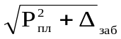 (5.16)
По полученным значениям строится графическая зависимость в координатах (Р_{пл}²–P′_{заб}²) от Q и определяют Δ_{заб} как отрезок, отсекаемый на оси ординат при нулевом значении дебита
По найденному Δ_{заб0}, используя формулу (5.16), вычисляют δ₂. Далее, зная δ₂ по формуле (5.14) определяют значения Δ_{заб}. для каждого режима и в координатах (Р_{пл}²–P′_{заб}²+Δ_{заб})/Q от Q, получается, строится графическая зависимость Обработка полученных результатов испытания скважины №219 представлена в таблице 2.4.
По графикам определяется величина Δпл.=17,91662. Обработка результатов исследования скважины без учета влияния различных факторов показало, что А=0,874 МПа²/тыс.м³ и В=0,33 (МПа⋅сут)²/(тыс.м³)².
Таблица 5.4 Обработка результатов исследования скважины 219 при стационарном режиме
№ режима | Р_{заб}, МПа | Р_{заб}²  МПа | Р_{пл}²–Р_{заб}², МПа | Q, тыс.м³/сут. | (Р_{пл}²–Р_{заб}²)/Q, МПа²/(тыс⋅м³/сут) | (Р′_{пл}²–Р_{заб}²)/Q, МПа/(тыс.м³/сут) | Δ_{заб} | (Р_{пл}²–Р′_{заб}²)/Q, МПа/(тыс.м3/сут)
1 | 13,00 | 169,03 | 137,74 | 110,24 | 1,25 | 1,08 | 1286 | 1,13
2 | 10,77 | 116,00 | 190,77 | 145,32 | 1,31 | 1,18 | 1061 | 1,24
3 | 8,73 | 76,21 | 230,56 | 163,16 | 1,41 | 1,30 | 855 | 1,36
4 | 7,34 | 53,81 | 252,96 | 169,92 | 1,48 | 1,38 | 816 | 1,44
5 | 6,68 | 44,56 | 262,21 | 181,29 | 1,44 | 1,34 | 648 | 1,41
При неполном восстановлении пластового давления коэффициенты фильтрационных сопротивлений соответственно равны
А=0,614 МПа²/(тыс.м³/сут) и В=0,420916 (МПа⋅сут)²/(тыс.м³)². А при не полной стабилизации забойного давления коэффициенты фильтрационных сопротивлений равны соответственно:
А=0,629 МПа²/(тыс.м³ сут) и В=0,447471 (МПа сут)²/(тыс.м³)² .
Таким образом, на основе полученных данных установлено, что в результате проведения исследования не точно определены пластовые и забойные давления из-за недостаточного времени стабилизации работы скважины на различных режимах.
При сравнении результатов исследований с результатами предыдущих лет можно сделать вывод, что тенденция к снижению коэффициента А сохраняется, в то время как изменения В носит более сложный характер. Основное влияние на изменения коэффициента В оказывают такие факторы как:
– двухфазная фильтрация газа и выпавшего конденсата;
– снижение пористости и проницаемости соответственно при достаточно фиксированном темпе снижения пластового давления в скважине.

5.2 Исследования скважин на нестационарных режимах
В промысловой практике обычно реализуется два метода исследования газовых скважин при нестационарных режимах фильтрации:
– снятие кривых восстановления забойного давления (КВД) после закрытия скважины;
– снятие кривых стабилизации забойного давления и дебита при пуске скважины на определенном режиме.
В условиях ССГКМ базовым методом исследования на нестационарных режимах является снятие кривых восстановления давления.
Обработка КВД осуществляется несколькими методами. При решении уравнения, описывающего процесс восстановления давления, используются два вида граничных условий: бесконечный пласт и ограниченный пласт с постоянным давлением на контуре. Уравнения, полученные для бесконечного пласта, применяют в случаях, когда в процессе исследования скважины, границы области дренирования не оказывают влияние на поведении этой скважины.
Для обработки КВД в случае бесконечного пласта в зависимости от условий работы скважины до остановки используют несколько методов.
В частности, если время работы скважины Т до снятия КВД значительно больше времени восстановления давления t (достаточно T>20t), КВД обрабатывается по формуле
Р_{заб}²=α+β⋅lg(t) (5.17)
α=P_{заб.0}²+β⋅lg(2,25⋅χ/R_{с.пр}²)+В⋅Q₀² (5.18)
χ=k⋅Р_{пл}/(m⋅μ) (5.19)
где Р_{заб.0}, Р_{заб}. – начальное и текущее забойное давления соответственно, МПа;
t – текущее время восстановления давления, с;
Q₀ – дебит скважины перед остановкой, тыс. м³/сут.;
χ – коэффициент пьезопроводности, м²/с;
m – пористость, доли единицы;
В – коэффициент двучленной формулы (5.1);
h – эффективная толщина пласта, м;
μ – вязкость газа в пластовых условиях, мПа с;
z_{пл} – коэффициент сверхсжимаемости газа при Р_{пл} и Т_{пл}
β=2,3⋅Q₀⋅μ⋅Т_{пл}⋅z_{пл}⋅Р_{ат}/(2π⋅k⋅h⋅Т_{ст}) (5.20)
где к – проницаемость, м².
Обработку КВД по формуле (5.20) производят в координатах Р_{заб}² от lg(t). Полученный при этом прямолинейный участок отсекает на оси ординат отрезок, равный α, и имеет угол наклона, тангенс которого равен β.
Обработка КВД в случае соизмеримости времени работы скважины до остановки Т со временем восстановления t (Т<20·t) проводятся по формуле
Р_{заб}²=Р_{пл}²–β⋅lg(Т+t)/t (5.21)
Использование формулы (5.17) в этом случае искажает конечный участок КВД и приводит к ошибочным выводам о параметрах пласта и его однородности.
Уравнения, полученные для ограниченного пласта, используются в случае, когда в процессе исследования скважины на ее поведении сказываются условия на границе пласта и обработку КВД проводит по формуле:
lg(Р_{пл}²–Р_{заб}²)=α₁–β₁⋅t (5.22)
где α₁=lg(1,11⋅β) (5.23)
β₁=2,51⋅χ/R_{k}² (5.24)
где Rk – радиус контура, на котором давление во время снятия КВД остается постоянным.
Рассмотрим пример обработки результатов исследования скважины 129 на нестационарных режимах фильтрации (29.08.97).
Исходные данные для обработки КВД:
Т_{кр}=193,09, Р_{кр}=4,69, L=2103 м, Р_{пл}=20,18 МПа, z_{пл}=0,82, Т_{пл}=313 К, Т_{ср}=293 К, ρ=0,567. Перед остановкой скважина работала в атмосферу на шайбе диаметром
14 мм, Р_{буф}=6,4 МПа, Т_{у}=279,5 K.
Результаты обработки представлены в таблице 2.5.
Таблица 5.5 Обработка результатов исследований скважины 219 при нестационарном режиме фильтрации
Номер исследования | Время, с | Р_{зат}, МПа | Lg(t) | eS | Р_{заб}, МПа | Р_{заб}², МПа | ΔР², МПа² | Lg(ΔР²)
 | 0 | 6,57 | 0,00 | 1,17 | 7,70 | 59,29 | 347,77 | 2,54
1 | 30 | 6,76 | 1,47 | 1,17 | 7,93 | 62,92, | 344,14 | 2,53
2 | 60 | 7,03 | 1,77 | 1,17 | 8,25 | 68,09 | 338,96 | 2,53
3 | 90 | 8,35 | 1,95 | 1,17 | 9,84 | 96,88 | 310,18 | 2,49
4 | 120 | 8,61 | 2,07 | 1,17 | 10,16 | 103,31 | 303,74 | 2,48
5 | 180 | 9,09 | 2,25 | 1,18 | 10,74 | 115,26 | 291,80 | 2,46
6 | 240 | 9,54 | 2,38 | 1,18 | 11,27 | 127,04 | 280,01 | 2,44
7 | 300 | 9,96 | 2,47 | 1,18 | 11,78 | 138,87 | 268,19 | 2,42
8 | 900 | 14,03 | 2,95 | 1,18 | 16,67 | 277,99 | 129,07 | 2,11
9 | 1800 | 16,53 | 3,25 | 1,18 | 19,63 | 385,17 | 21,88 | 1,34
10 | 2700 | 16,96 | 3,43 | 1,18 | 20,13 | 405,17 | 1.88 | 0,27
11 | 3600 | 16,98 | 3,55 | 1,18 | 20,15 | 406,11 | 0.94 | 0,97
12 | 4500 | 16,98 | 3,65 | 1,18 | 20,15 | 407,05 | 0.94 | 0,97
13 | 5400 | 16,99 | 3,73 | 1,18 | 20,18 | 407,05 | 0 | -
14 | 7200 | 16,99 | 3,85 | 1,18 | 20,18 | 407,05 | 0 | -
15 | 9000 | 16,99 | 3,95 | 1,18 | 20,18 | 407,05 | 0 | -
Обработка КВД проводилась по изложенным выше формулам. Для определения α и β выбраны точки с 10 номера по 15. По графику определены значения α=392,95 и β=364,4315 для бесконечного пласта. Значения, полученные для ограниченного пласта показывают, что α=0,68 и β= –0,00017

5.3 Газоконденсатные исследования
1 объект ЯК-I + ЯК-II, скважины (203 + 211). Отсепарированный газ сухой , метана в составе 99,17%, этана – 0,34%, содержание углеводородов С₃-С₄- 0,02%, углеводородов группы С₅₊ - 0,01%, азота – 0,44%, углекислого газа – 0,01%. Пластовый газ практически того же состава, что и газ сепарации. Отличается только содержанием углеводородов С₅₊ - 0,02% (0,8г/см³), которые имеют следующие характеристики: плотность – 0.8174г/см³, интервал кипения 138 – 260 °С, вязкость – 178сСт, молекулярный вес – 151.
2 объект СД-III, скважина (312). Отсепарированный газ имеет в состав: метан - 97,23%, этан – 2,15%, содержание углеводородов С₃-С₄- 0,04%, углеводородов группы С₅₊ - 0,02%, азот – 0,38%, углекислый газ – 0,18%. Газовый конденсат имеет следующие характеристики: плотность – 0,7920г/см³, интервал кипения 105 – 241°С, молекулярный вес – 143.
3 объект СД-YIII + СДIX, скважина (425, 409, 411). Отсепарированный газ имеет состав: метан - 96,04%, этана – 3,05%, содержание углеводородов С₃-С₄ - 0,28%, углеводородов группы С₅₊ - 0,02%, азот – 0,22%, углекислый газ – 0,38%. Газовый конденсат имеет следующие характеристики: плотность – 0,7564г/см³, интервал кипения 44 – 209°С, молекулярный вес – 109, вязкость – 0,81 сСт. Потенциальное содержание газового конденсата близко к прогнозному и при текущем давлении превышает на 3,3 и 2,4г/м³.
4 объект СД-Iз, скважина (320 + 433). Отсепарированный газ имеет состав: метан - 97,97%, этан – 1,65%, содержание углеводородов С₃-С₄- 0,03%, углеводородов группы С₅₊ - 0,01%, азот – 0,32%, углекислый газ – 0,02%. Газовый конденсат имеет следующие характеристики: плотность – 0,8096г/см³, интервал кипения 89 – 270 °С, молекулярный вес – 145, вязкость – 1,57 сСт.
Таблица 5.6. Результаты комплексных газоконденсатных исследований скважин за 1997–1999 годы
Номер  скважины | Дата отбора | Пластовое давление, МПа | Депрессия на пласт, МПа/% | Условия сепарации |  | Дебит скважины, тыс.м³/сут | КГФ см³/м³ | ВГФ пластовой воды,см³/м³ | Потенциальное  содержание С₅₊ |  | Разница, Г/м³ | Содержание С₅₊ в газе сепарации, Г/м³ | Время замера, час
 |  |  |  | Давление, МПа | Температура, ⁰С | Дебит скважины, тыс.м³/сут | КГФ см³/м³ | ВГФ пластовой воды,см³/м³ | Прогнозное, Г/м³ | Расчетное, Г/м³ | Разница, Г/м³ | Содержание С₅₊ в газе сепарации, Г/м³ | Время замера, час
1 | 2 | 3 | 4 | 5 | 6 | 7 | 8 | 9 | 10 | 11 | 12 | 13 | 14
3 объект СД-VIII+СДIX
411 | 26.10.97 | 9,13 | 1,24/13,6 | 3,32 | -1 | 77,0 | 13,9/15,3 | 3,4 | 11,2 | 12,7 | +1,5 | 2,3 | 72
409 | 25.11.97 | 9,05 | 1,20/13,3 | 2,90 | -29 | 183,4 | 18,6/21,6 | 1,4 | 11,2 | 15,1 | +3,9 | 0,8 | 48
2 объект СД-III
312 | 13,06,98 | 6,10 | 1,51/24,8 | 2,24 | -3,9 | 123,5 | 1,4/1,5 | 3,4 | 5,0 | 1,8 | -3,2 | 0,68 | 88
3 объект СД-YIII
425 | 16,10,98 | 9,29 | 2,10/22,8 | 3,18 | -32,9 | 107,3 | 16,4/18,9 | 2,6 | 11,0 | 13,8 | +2,8 | 0,75 | 78
3 объект СД-YIII+СДIX
409 | 09,10.98 | 8,22 | 1,18/1,2 | 3,22 | -19,7 | 127,0 | 19,1/21,7 | 2,8 | 11,0 | 16,9 | +5,9 | 1,88 | 78
1 объект ЯК-I+ЯК-II
203+211 | 11.07.99 | 8.59 | 0.41/4.7 | 1.88 | +6.7 | 333.6 | 0.55/0.59 | 0.34 | - | 0.8 | - | 0.35 | 144
3 объект СД-YIII
425 | 11.02.99 | 8.85 | 1.86/21.0 | 2.88 | -22.8 | 97.2 | 17.5/19.2 | 1.3 | 11.0 | 14.3 | +3.3 | 1.0 | 73
3 объект СД-YIII+СДIX
409 | 16.02.99 | 8.0 | 1.29/16.1 | 2.97 | -18.3 | 100.3 | 16.1/18.4 | 0.4 | 11.0 | 13.4 | +2.4 | 0.73 | 72
4 объект СД-Iз
320+433 | 03,05,99 | 11,26 | 1,65/14,7 | 2,97 | -16,9 | 452,6 | 2,9/3,1 | 0,9 | - | 2,6 | - | 0,18 | 68
Таблица 5.7 Средний состав газа по результатам исследований.
Показатели |  | Компоненты, % об. |  |  |  |  |  |  |  |  |  |  |  |  | М_{в}/  S_{от} | Потенциальное содержание, г/м³ |  |  |  |  |  | Пластовое давление, МПа | Низшая теплота сгорания, Ккал/м³ Дж/м³ | Р_{кр}/Т_{кр}  МПа/К | ГКФ, м³/м³
 |  | СН₄ |  | С₂Н₆ | С₃Н₈ |  |  | IС₄Н₁₀ | С₄Н₁₀ | С₅₊ |  | N₂ | CO₂ |  | М_{в}/  S_{от} | С₂Н₆ |  | С₃Н₈ | IС₄Н₁₀ | С₄Н₁₀ | С₅₊
1 |  | 2 |  | 3 | 4 |  |  | 5 | 6 | 7 |  | 8 | 9 |  | 10 | 11 |  | 12 | 13 | 14 | 15 | 16 | 17 | 18 | 19
1 объект ЯК-I + ЯК-II
Газ сепарации, % об. |  | 99,17 |  | 0,34 |  | 0,01 | 0,01 |  | 0,01 | 0,01 |  | 0,44 | 0,01 | 16,15/  0,558 |  | - | - |  | - | - | 0,3 | - | 7970/  33370 | 4,69/  190,7
Газ дегазации, % об. |  | 96,68 |  | 2,36 |  | 0,06 | 0,11 |  | 0,01 | 0,15 |  | 0,59 | 0,02 | 16,62/  0,574 |  |  |  |  |  |  |  |  |  |  | 14,0/  14,7
Сырой конденсат, % об. |  | 9,72 |  | 0,25 |  | - | - |  | - | 89,91 |  | 0,12 | - | -
Пластовый газ, %об./%вес. |  | 99,16  98,42 |  | 0,34  0,62 |  | 0,01  0,01 | 0,01  0,04 |  | 0,01  0,01 | 0,02  0,12 |  | 0,44  0,76 | 0,01  0,02 | 16,16  0,558 |  | 4,2 | 0,1 |  | 0,3 | 0,1 | 0,8 | 8.58  8.52 | 7980  33410 | 4,69  190,7
2 объект СД-III
Газ сепарации, % об. |  | 97.23 |  | 2.15 | 0.02 |  |  | 0.02 | - | 0.02 |  | 0.38 | 0.18 |  | 16.46  0.568 | - |  | - | - | - | 0.7 | - | 8080  33840 | 4.70  193.1
Газ дегазации, % об. |  | 89.96 |  | 8.69 | 0.12 |  |  | 0.14 | 0.02 | 0.56 |  | 0.03 | 0.48 |  | 17.92  0.619 |  |  |  |  |  |  |  |  |  | 19  20
Сырой конденсат, % об. |  | 11.69 |  | 1.12 | - |  |  | - | - | 87.10 |  | - | 0.09 |  | -
Пластовый газ, %об./%вес. |  | 97.21  94.57 |  | 2.15  3.92 | 0.02  0.06 |  |  | 0.02  0.06 | 0.002  0.006 | 0.04  0.27 |  | 0.38  0.65 | 0.18  0.47 |  | 16.49  0.569 | 26.9 |  | 0.4 | 0.3 | 0.1 | 1.8  5.0 | 6.10  5.16 | 8090  33870 | 4.7  193.2
3 объект СД-YIII+СДIX
Газ сепарации, % об. |  |  | 96.04 | 3.05 | 0.10 |  |  | 0.16 | 0.02 |  | 0.03 | 0.22 | 0.38 |  | 16.72  0.577 |  |  |  |  |  | 0.9 |  | 8180  34250 | 4.71  195.0
Газ дегазации, % об. |  |  | 79.3 | 15.61 | 1.0 |  |  | 1.78 | 0.23 |  | 1.51 | - | 0.57 |  | 20.54  0.709 |  |  |  |  |  |  |  |  |  | 41  45
Сырой конденсат, % об. |  |  | 16.89 | 3.32 | 0.21 |  |  | 0.38 | 0.05 |  | 79.03 | - | 0.12
Пластовый газ, %об./%вес. | 95.74  90.41 |  |  | 3.05  5.42 | 0.11  0.26 |  |  | 0.17  0.56 | 0.02  0.09 |  | 0.32  1.94 | 0.21  0.35 | 0.38  0.97 |  | 16.99  0.587 | 38.1 |  | 2.0 | 4.1 | 0.5 | 13.8  11.0 | 8.41  7.78 | 8260  34580 | 4.706  192.5

Продолжение таблицы 5.7
4 объект СД-Iз
Газ сепарации, % об. | 97.97 | 1.65 | 0.01 | 0.01 | 0.01 | 0.01 | 0.32 | 0.02 | 16.33  0.564 |  |  |  |  | 0.2 |  | 8060  34580 | 4.695  192.9
Газ дегазации, % об. | 90.45 | 8.87 | 0.12 | 0.2 | 0.02 | 0.08 | 0.24 | 0.02 | 17.50  0.604 |  |  |  |  |  |  |  |  | 26  27
Сырой конденсат, % об. | 15.14 | 1.49 | 0.02 | 0.04 | - | 83.27 | 0.04 | -
Таблица 5.8 Физико-химические показатели стабильного конденсата ССГКМ на данный этап разработки по данным исследований скважин
Объект  разработки | Пластовое давление, МПа | Фракционный состав |  |  |  |  |  |  |  |  |  |  |  | Плотность при 20°С, г/см³ | Молекулярный  вес | Низшая теплота сгорания ккал/кДж | Вязкость при  20°С, ×10⁻⁶ м²/с
Объект  разработки | Пластовое давление, МПа | НК | 10 | 20 | 30 | 40 | 50 | 60 | 70 | 80 | 90 | 95 | КК
1 объект  ЯК-1+ЯК-II | 8,52 | 138 | 163 | 168 | 173 | 177 | 182 | 188 | 195 | 205 | 220 | 236 | 260 | 0,8174 | 151 | 10330/43250 | 1,78
2 объект  СД -III | 5,16 | 105 | 147 | 154 | 160 | 167 | 172 | 179 | 183 | 194 | 209 | 221 | 241 | 0,7920 | 143 | 10380/43470 | 1,3
3 объект  СД-VIII  +СД-IX | 7,78 | 44 | 83 | 92 | 98 | 103 | 109 | 116 | 123 | 135 | 155 | 183 | 209 | 0,7564 | 109 | 10480/43870 | 0,81
3 объект  СД-1з | 10,2 | 89 | 140 | 149 | 157 | 166 | 174 | 183 | 194 | 208 | 227 | 243 | 270 | 0,8096 | 145 | 10230/42830 | 1,57

6 Cистемы сбора и подготовки газа и конденсата к транспорту на ССГКМ

6.1 Характеристика системы сбора газа и газа и конденсата на ССГКМ
Система сбора газа и конденсата ССГКМ является централизованной и выполнена по лучевой схеме (см. рисунок 6.1, 6.2).
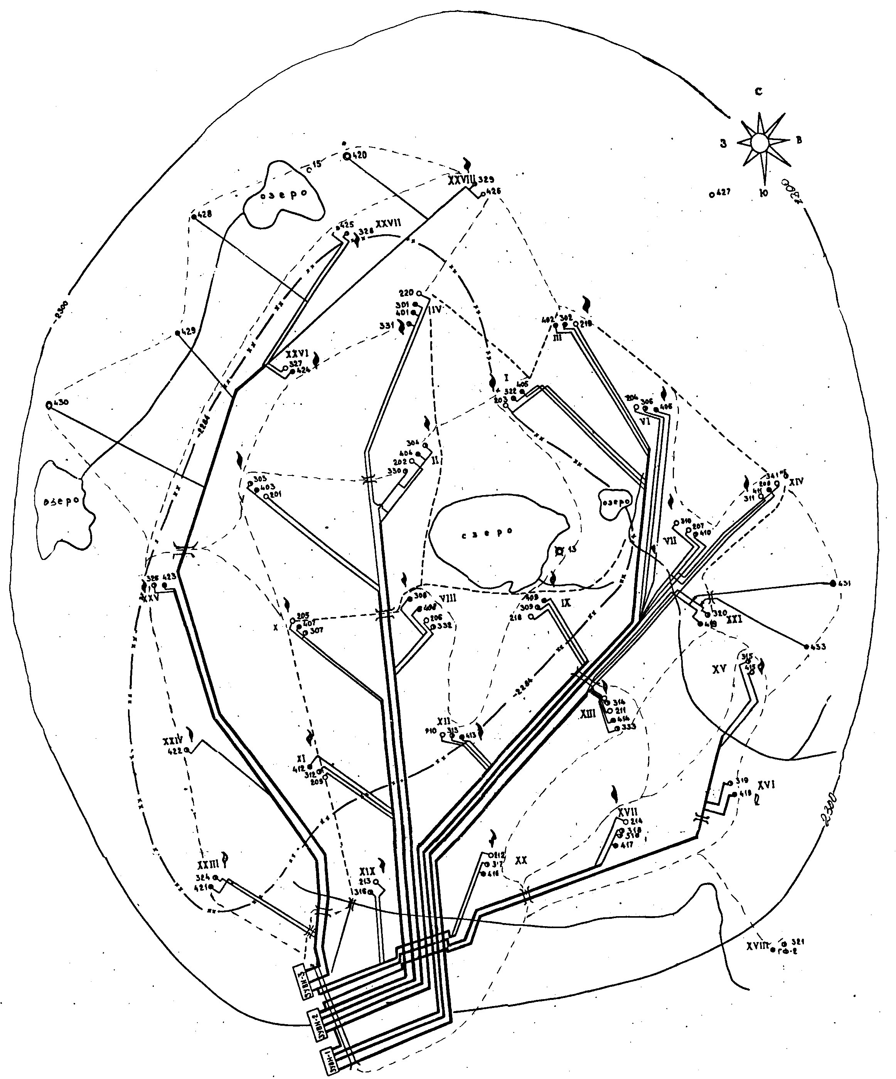
Рисунок 6.1 Схема сбора газа и конденсата на ССГКМ

Рисунок 6.2 Технологическая схема сбора газа
Индивидуальные шлейфы для скважин, вскрывающих яковлевскую свиту выполнены из труб диаметром 159 мм с толщиной стенки 10 мм, для скважин вскрывающих конденсатосодержащие суходудинские залежи – из труб диаметром 219 мм с толщиной стенки 14 мм. Шлейфы проложены надземно по коридорной схеме, от каждого куста и одиночных скважин:
− на деревянных опорах лежках имеющих ограничители;
− по мостам, при переходе через овраги, реки, ручейки;
− по эстакаде, при переходе через коридоры шлейфов.
Часть скважин в зависимости от места расположения и геологической характеристики имеют общий шлейф. Метанолопроводы диаметром 57 мм с толщиной стенки 4 мм проложены к каждой скважине по лежкам в общем коридоре совместно со шлейфами от метанольной насосной ТК-1 и панелей распределения метанола ПРГ в ТК-2. Общая информация по основным параметрам шлейфов приведена в таблице 6.1.
Таблица 6.1 – Характеристика шлейфов газовых скважин ССГКМ
№ куста | № скв. | Диаметр шлейфа толщина стенки, мм | Длина шлейфа, м | Номер ЗУВН,  Описание места врезки в другой шлейф
1 | 2 | 3 | 4 | 5
1 | 203 | 159×7 | 600 | ЗУВН-1
1 | 322 | 159×10 | 600 | ЗУВН-1
1 | 405 | 159×10 | 600 | ЗУВН-1
2 | 202 | 159×7 | 4700 | ЗУВН-2
2 | 304  330  404 | 219×14 | 4700 | ЗУВН-2, скв. 304, 330, 404 работают в один шлейф
3 | 219 | 157×7 | 6600 | ЗУВН-1
3 | 302  402 | 159×10 | 6600 | ЗУВН-1, скв. 302, 402 работают в один шлейф
4 | 220 | 159×7 | 1400 | ЗУВН-2, врезка в шлейф скв. 202 на расстоянии 300м по ходу газа
4 | 301  331  401 | 219×14 | 5800 | ЗУВН-2, скв. 301, 331, 401 работают в один шлейф
5 | 201 | 159×7 | 4650 | ЗУВН-2
5 | 303  403 | 219×14 | 4650 | ЗУВН-2, скв. 303, 403 работают в один шлейф

Продолжение таблицы 6.1
1 | 2 | 3 | 4 | 5
6 | 204 | 159×7 | 5800 | ЗУВН-1
6 | 306 | 159×10 | 5800 | ЗУВН-1
6 | 406 | 159×10 | 5800 | ЗУВН-1
7 | 207 | 159×7 | 4950 | ЗУВН-1
7 | 310 | 159×10 | 4950 | ЗУВН-1
7 | 410 | 159×10 | 4950 | ЗУВН-1
8 | 202 | 157×7 | 3650 | ЗУВН-2
8 | 308  408  332 | 219×14 | 3650 | ЗУВН-2, скв. 308, 408, 322 работают в один шлейф
9 | 218 | 159×7 | 4200 | ЗУВН-2
9 | 309 | 159×10 | 4200 | ЗУВН-2
9 | 409 | 159×10 | 4200 | ЗУВН-2
10 | 205 | 150×7 | 3650 | ЗУВН-2
10 | 307  407 | 219×14 | 3650 | ЗУВН-2, скв. 307, 407 работают в один шлейф
11 | 209 | 159×7 | 2600 | ЗУВН-2
11 | 312 | 159×10 | 2600 | ЗУВН-2
11 | 412 | 159×10 | 2600 | ЗУВН-2
12 | 210 | 159×7 | 2700 | ЗУВН-1
12 | 313 | 159×10 | 2700 | ЗУВН-1
12 | 413 | 159×10 | 2700 | ЗУВН-1
13 | 211 | 159×7 | 3700 | ЗУВН-1
13 | 314  333 | 159×10 | 3700 | ЗУВН-1, скв. 314, 333 работают в один шлейф
 | 414 | 159×10 | 3700 | ЗУВН-1
14 | 208 | 159×7 | 800 | ЗУВН-1, врезка в шлейф скв. 207 на расстоянии 200м по ходу газа,
14 | 311 | 159×10 | 800 | ЗУВН-1, врезка в шлейф скв. 310 на расстоянии 200м по ходу газа,
14 | 411 | 159×10 | 5550 | ЗУВН-1
15 | 315 | 159×8 | 4140 | ЗУВН-2 врезка в резервную нитку скв. 307, 407 после запорной арматуры
15 | 415 | 159×8 | 4140 | ЗУВН-2, врезка в резервную нитку скв. 412
16 | 319 | 159×8 | 3400 | ЗУВН-3
16 | 418 | 159×8 | 3400 | ЗУВН-3
Продолжение таблицы 6.1
1 | 2 | 3 | 4 | 5
17 | 214 | 159×8 | 2800 | ЗУВН-3, врезка в шлейф скв. 213 на расстоянии 100м от входной гребенки №3
17 | 318  417 | 158×8 | 2900 | ЗУВН-3, скв. 318, 417 работают в один шлейф
17 | 213 | 159×8 | 1400 | ЗУВН-3
19 | 316 | 158×8 | 1400 | ЗУВН-3
19 | 212 | 159×8 | 1700 | ЗУВН-3
20 | 317  416 | 159×8 | 1700 | ЗУВН-3, скв. 318, 417 работают в один шлейф
20 | 320 | 159×10 | 4900 | ЗУВН-1
21 | 419 | 159×7 | 4900 | ЗУВН-1
21 | 324 | 159×8 | 1494 | ЗУВН-3
23 | 421 | 159×9 | 1454 | ЗУВН-3
23 | 422 | 159×9 | 2615 | ЗУВН-3
24 | 326 | 159×8 | 3600 | ЗУВН-3
25 | 423 | 159×9 | 3600 | ЗУВН-3
25 | 327 | 159×8 | 5217 | ЗУВН-3
26 | 424 | 159×9 | 5217 | ЗУВН-3
26 | 328 | 159×8 | 6126 | ЗУВН-3
27 | 425 | 159×9 | 6126 | ЗУВН-3
27 | 329  426 | 159×9 | 7078 | ЗУВН-3, скв. 329, 426 работают в один шлейф
28 | 428 | 159×8 | 1300 | ЗУВН-3, врезка в шлейф скв. 328, 425 на расстоянии 600м по ходу газа
 | 429 | 159×8 | 800 | ЗУВН-3, врезка в шлейф скв. 327, 424 на расстоянии 250м по ходу газа
 | 430 | 159×8 | 1300 | ЗУВН-3, врезка в шлейф скв. 329, 426 на расстоянии 650 м по ходу газа
 | 431 | 159×8 | 900 | ЗУВН-1, врезка в шлейф скв. 419 на расстоянии 50м по ходу газа
 | 432 | 159×8 | 1400 | ЗУВН-2, врезка в шлейф скв. 415 на расстоянии 150м по ходу газа
 | 433 | 159×8 | 900 | ЗУВН-1, врезка в шлейф скв. 320 на расстоянии 50м по ходу газа
 | 420 | 159×8 | 700 | ЗУВН-3, врезка в шлейф скв. 329, 426 на расстоянии 400м по ходу газа
Газ по шлейфам поступает на входные гребенки № 1, 2, 3 перед соответствующими закрытыми устройствами входных ниток № 1, 2, 3 (ЗУВН 1, 2, 3).На гребенке смонтированы задвижки №1 и 2. Задвижкой №1, выполняется перекрытие подачи газа со шлейфа в ЗУВН, задвижкой № 2 стравливание газа на факел. После гребенки газ поступает ЗУВН. Давление газа в каждом шлейфе ЗУВН контролируется электроконтактным манометром ВЭ-16 рб. Температура газа в шлейфе измеряется прибором ТСМ-5071.
Закрытое устройство входных ниток предназначено для:
-подачи газа на площадку сепараторов обводного коллектора;
-подачи газа на сепарацию в технологические корпуса;
-подачи газа на замерной сепаратор;
-регулирование подачи газа через штуцер ШР-12 для установки заданного режима работы скважины;
-монтажа предохранительных устройств от повышения давления в шлейфе;
-монтажа приборов давления и температуры.
Здание ЗУВН представляет собой укрытие для защиты установленного оборудования от атмосферных осадков и ветра.
После ЗУВН газ по технологическим трубопроводам направляется на сепарацию в технологические корпуса ТК-1, ТК-2 или площадку сепараторов обводного коллектора (рисунок 6.3). Перед технологическими корпусами ТК-1 и ТК-2 на газораспределительном коллекторе установлены внутритрубные сепараторы УВТС-1 и УВТС-2, которые выполняют предварительное разделение газа от жидкости и обеспечивают более равномерную загрузку сепараторов по технологическим ниткам.
Затем газ, освобожденный от жидкости, направляется по газораспределительному коллектору на сепараторы ЦРС 1-4 в ТК-1, С101-1, С101-2 в ТК-2. Замер дебита скважин по газу, количеству выносимой жидкости и метанола производится на замерных сепараторах в технологических корпусах ТК-1, ТК-2 и площадке сепараторов обводного коллектора.
После сепарации в технологических корпусах ТК-1, ТК-2 и площадки сепараторов обводного коллектора газ направляется в магистральные газопроводы ГАЗ-1 и ГАЗ-2.

6.2 Технологическая схема установки промысловой подготовки газа

6.2.1 Характеристика технологической схемы ТК-1
На каждой технологической нитке в технологическом корпусе ТК1 на входе в сепараторы ЦРС1, ЦРС-2, ЦРС-3, ЦРС-4, установлены: кран, клапан регулятор, штуцер с вентилем для монтажа прибора контроля давления. Клапан регулятор предназначен для регулирования подачи газа по технологическим ниткам. В сепараторе происходит окончательное разделение флюида поступающего со скважины на газ и жидкость (таблица 6.2, 6.3, 6.4).

Таблица 6.2 Техническая характеристика газосепараторов ТК-1
Номер по технологической схеме | ЦРС1 | ЦРС2 | ЦРС3 | ЦРС4 | ЦРС5 | ЦРС6
Заводской номер | 7035 | 7037 | 7036 | 7034 | 7323 | 6995
Дата изготовления | янв.82 | янв.82 | янв.82 | янв.82 | мар.82 | нояб.81
Завод изготовитель | "Красный молот" г. Грозный
Таблица 6.3 Рабочие параметры центробежных сепараторов типа ЦРС
Наименование параметров | Корпус сепаратора | Подогреватель | Фильтр
Рабочее давление, МПа | 10,0 | 0,5 | 10,0
Расчетное давление, МПа | 11,0 | 0,7 | 11,0
Пробное давление, МПа | 14,3 | 1,0 | 15,0
Максимально допустимая рабочая температура стенок, °С | 100 | 90 | 100
Минимально допустимая рабочая температура стенок, °С | –30 | –30 | –30
Наименование рабочей среды | Природный газ, ВМЖ, конденсат | 60–70% раствор ДЭГ | конденсат, ВМЖ
Внутренний объём (рабочий), м³ | 4 | F=2 м³ | 0,018
Масса порожнего сосуда, кг | 11337,43 | – | –
Диаметр внутренний, мм | 1000 | – | –
Толщина стенок корпуса/днища, мм | 42/45 | – | –
Длина/высота корпуса, мм | 4210 | – | –
Материал корпуса и днища | сталь 09Г2С | – | –
ГОСТ на материал | 5520-79 | – | –
Таблица 6.4 Нормы технологического режима сепараторов ТК-1
Наименование оборудования | Номер по технологической схеме | Максимальная Производительность |  | Рабочее давление, МПа | Назначение
Наименование оборудования | Номер по технологической схеме | по газу,  тыс.м³/ч | по жидкости, м³/ч | Рабочее давление, МПа | Назначение
Сепаратор | ЦРС1 | 125 | 16,6 | 5,5 | Рабочий
Сепаратор | ЦРС2 | 125 | 16,5 | 5,5 | Рабочий
Сепаратор | ЦРС3 | 125 | 16,5 | 5,5 | Рабочий
Сепаратор | ЦРС4 | 125 | 16,5 | 5,5 | Рабочий
Сепаратор с разделительной емкостью | ЦРС5 | 6 | 1,0 | 5,5 | замер дебитов скважин
Сепаратор с разделительной ёмкостью | ЦРС6 | 50 | 6,0 | 5,5 | замер дебитов скважин
На технологических нитках по выходу с ЦРС выполнены ссужающие устройства с диафрагмой для замера расхода газа через сепаратор, обратный клапан, штуцер с вентилем для монтажа приборов контроля давления и запорное устройство крана. Стравливание газа на факел с объемных сепараторов осуществляется задвижками 34, 41, 48, 56.
Технологический трубопровод с задвижками 30, 31, 32, 33 предназначен для переброски потока газа с одной технологической нитки на другие, а при необходимости отключения тех или иных сепараторов из работы. После сепарации, газ направляется по коллектору Д_{у}=426 и кран № 105 в магистральный газопровод (Северо-Соленое – Южно-Соленое – Мессояха – Норильск).
Для замера дебита скважин по газу, конденсата и водометанольной жидкости в ТК-1 установлены газосепараторы ЦРС5 и ЦРС6. Причем ЦРС5 предназначен для замера малодебитных скважин производительностью до 6 тыс. м³/ч, а производительность ЦРС6 составляет 50 тыс. м³/ч, что позволяет производить замер дебита группы скважин, работающих в один шлейф и также выполнять функции рабочего сепаратора.

6.2.3 Характеристика технологической схемы ТК-2
На каждой технологической нитке в технологическом корпусе ТК−2 на входе в рабочие сепараторы С101-1, С101-2, установлены кран, клапан регулятор, штуцер с вентилем для монтажа прибора контроля давления. В сепараторах происходит окончательное разделение флюида поступающего со скважины на газ и жидкость (см. таблицы 6.5 – 6.8).
На технологических нитках по выходу с сепаратора установлены ссужающее устройства серии “Даниэль” для замера расхода газа через сепаратор, обратный клапан, штуцер с вентилем для монтажа приборов контроля давления и запорное устройство – кран. Стравливание газа на факел с объемных сепараторов выполняется задвижками 109, 117.
Технологический трубопровод с задвижками 100, 101 предназначен для направления потока газа на сепарацию скважин 1 объекта. После сепарации газ направляется по коллектору Д_{у}=720 и кран № 102 в магистральный газопровод (Северо-Соленое – Южно-Соленое – Мессояха – Норильск).
Таблица 6.5 Общая информация о газосепараторах ТК-2
Номер по технологической схеме | C201-1 | C201-2 | C202-А
Заводской номер | 910425 | 910426 | 830458
Дата изготовления | 1989 г. | 1989 г. | 1988 г.
Завод изготовитель | Черновицкий машиностроительный завод им. Дзержинского
Таблица 6.6 Режимные параметры рабочих сепараторов ТК-2
Наименование параметров | Корпус сепаратора | Подогреватель
Рабочее давление, МПа | 5,7 | 1,6
Расчетное давление, МПа | 6,3 | 6,3
Пробное давление, МПа | 9,2 | 9,8
Максимально допустимая рабочая температура стенок, °С | 100 | 200
Минимально допустимая рабочая температура стенок, °С | –60 | –60
Наименование рабочей среды | Природный газ, ВМЖ, конденсат | 60-70% раствор ДЭГ
Внутренний объём (номинальный/рабочий), м³ | 8/2,5 | –
Масса порожнего сосуда, кг | 9640 | –
Диаметр внутренний, мм | 1600 | –
Толщина стенок корп./днища, мм | 36/40 | –
Высота корпуса, мм | 5570 | –
Материал корпуса и днища | сталь 09Г2С | –
ГОСТ на материал | 5520-79 | –
Таблица 6.7 Общая характеристика сепаратора ТК-2
Наименование параметров | Корпус сепаратора | Подогреватель
Рабочее давление, МПа | 8,0 | 1,6
Расчетное давление, МПа | 8,8 | 8,8
Пробное давление, МПа | 12,2 | 12,2
Максимально допустимая рабочая температура стенок, °С | 100 | 200
Минимально допустимая рабочая температура стенок, °С | минус 30 | минус 30
Наименование рабочей среды | природный газ, ВМЖ, конденсат | 60 – 70 % раствор ДЭГ
Масса порожнего сосуда, кг | 2870 | –
Диаметр внутренний, мм | 800 | –
Толщина стенок корпуса, мм | 25 | –
Высота корпуса, мм | 4210 | –
Материал корпуса и днища | сталь 09Г2С | –
ГОСТ на материал | 5520-79 | –
Таблица 6.8 Нормы технологического режима сепараторов ТК-2
Наименование оборудования | Номер по технологической схеме | Максимальная производительность |  | Рабочее давление, МПа | Назначение
Наименование оборудования | Номер по технологической схеме | по газу,  тыс.м³/ч | по жидкости,  м³/ч | Рабочее давление, МПа | Назначение
Сепаратор | С201-1 | 142,9 | 20,0 | 5,5 | рабочий
Сепаратор | С201-2 | 142,9 | 20,0 | 5,5 | рабочий
Сепаратор | С202-А | 39,5 | 8,5 | 5,5 | замерной

6.2.3 Характеристика технологической схемы обводного коллектора
На входе и выходе в рабочие сепараторы С101-1, С101-2, установлены краны для выключения сепараторов из работы. По выходу сепараторы обвязаны таким образом, что позволяют направлять газ по линиям Д_{у}=350 с кранами 346, 104 на замерное устройство с диафрагмой, или без замера по линии с краном 103 в магистральный газопровод Северо-Соленинское – Норильск. Площадка сепараторов обводного коллектора имеет байпас с краном 341. Стравливание газа на факел с рабочих сепараторов выполняется задвижками 162, 163. (табл. 4.9, 4.10, 4.11).
Таблица 6.9 Общая информация о газосепараторах площадки обводного коллектора
Номер по технологической схеме | C101-1 | C201-2 |  | C202-А
Заводской номер | 22520 | 22522 |  | 2481
Дата изготовления | 08.69 | 08.69г. |  | 05.69г.
Завод изготовитель | Завод им. Петрова, г. Волгоград п/о11 |  | "Красный молот", г.Грозный
Таблица 6.10 Техническая характеристика газосепараторов
Наименование параметров | Замерной сепаратора | Рабочий сепаратор
Рабочее давление, МПа | 5,5 | 5,5
Расчетное давление, МПа | 8,8 | 8,8
Пробное давление, МПа | 6,9 | 6,9
Минимально допустимая рабочая температура стенок, °С | –55 | –55
Наименование рабочей среды | Природный газ, ВМЖ, конденсат | природный газ, ВМЖ, конденсат
Внутренний объём (рабочий), м³ | - | 16
Диаметр внутренний, мм | 1000 | 2400
Толщина стенок корпуса, мм | 32 | 56
Высота корпуса, мм | 4732 | 5080
Материал корпуса и днища | 09Г2С | 09Г2С
ГОСТ на материал | 5520-79 | 5520-79
Таблица 6.11 Нормы технологического режима газосепараторов площадки обводного коллектора
Наименование оборудования | Номер по технологической схеме | Максимальная производительность |  | Рабочее давление, МПа | Назначение
Наименование оборудования | Номер по технологической схеме | по газу, тыс.м³/ч | по жидкости, м³/ч | Рабочее давление, МПа | Назначение
Сепаратор | С101-1 | 145,0 | 20,0 | 5,5 | рабочий
Сепаратор | С101-2 | 145,0 | 20,0 | 5,5 | рабочий
Сепаратор | С102-1 | 39,5 | 8,5 | 5,5 | замерной

6.3 Обоснование перераспределения потоков сепарации газа на УППГ
Как было указано ранее, технологическая схема Северо-Соленинского УППГ позволяет производить следующее распределение потоков газа:
− первый объект (ЯК-I и ЯК-II), четвертый объект (СД-Iз) подают газ в магистральный газопровод ГАЗ-2 через площадку сепараторов обводного коллектора, при этом общий расход газа с этих объектов составляет от 100 до 250 т. м³/ч. I-й и IV-й объекты являются регуляторами сезонного газопотребления.
− второй объект (СД-III), третий объект (СД-VIII, СД-IX) подают газ в магистральный газопровод ГАЗ-1 через сепараторы, находящиеся в технологических корпусах ТК-1, ТК-2. Общая производительность сепараторов технологического корпуса ТК-1 составляет 660 т. м³/ч, при этом фактический расход составляет 250 т. м³/ч.
В ОАО ''Норильскгазпром'' разработана технологическая схема, при которой малодебитные скважины II-о объекта, а также скважины выносящие много пластовой жидкости Ш – ого объекта (нуждающиеся в ДКС) работают в магистральный газопровод ГАЗ-2 через технологические корпуса ТК-1 и ТК-2. Скважины I и IV-о объектов работают через площадку сепараторов обводного коллектора в магистральный газопровод ГАЗ-1 (без участия ДКС). Сепараторы расположенные в технологических корпусах ТК-1 и ТК-2 загружены всего на 30 % и при этом отсутствует возможность управления потоками газа в случае производственной необходимости.

6.4 Общая схема и характеристика устройства внутритрубной сепарации газа
УВТС газа включает в себя следующие секции оборудования:
главную (первичную) сепарационную секцию для удаления капель жидкости (свободной жидкости) из газа за счет гравитационного охлаждения;
коагулятор для улавливания из газа диспергированной жидкости (крупный, средних и мелких частиц) за счет инерционных сил жидкости;
емкость для накопления и удаления отсепарированной жидкости.
УВТС состоит из корпуса, переходников, завихрителя, установленного конической вершиной против движения газожидкостного потока, нарезанными в нем двумя рядами тангенциальных щелей одинакового направления, направляющих патрубков, сливных патрубков, конфузора и конденсатосборника (рисунок 6.3).
Принцип работы устройства заключается в следующем: поток природ-ного газа после расширения в переходнике, срезается с острой вершины завих-рителя, жидкая фаза отбрасывается в перефирийную часть устройства и через первый отвод выносится в емкость.
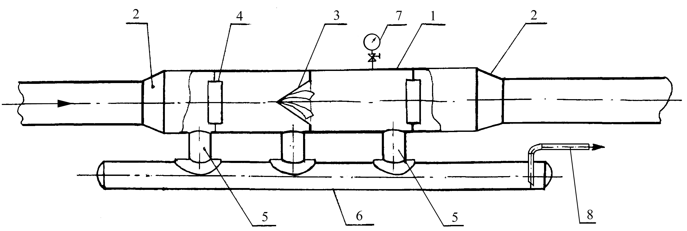
Рисунок 6.3 - Принципиальная схема устройства внутритрубной сепарации газа. Условные обозначения: 1 – корпус Ду=720; 2 – переходник; 3 – завихритель; 4 – газоотводящий патрубок Ду – 426; 5 – сливной патрубок; 6 – конденсатосборник; 7 – манометр; 8 – патрубок удаления жидкости
Центральный и приосевой потоки с мелкодисперсной и крупнодисперсной жидкостными фазами переходят соответственно через первый и второй ряды тангенциальных щелей и принимают вращательное движение с различными скоростями. При этом скоагулированные капли жидкости из центрального и приосевого слоев отбрасываются к стенкам корпуса и через второй отвод удаляются в конденсатосборник, а освобожденный от жидкости газ через газоотводяший патрубок направляется в газопровод.

7. Капитальный ремонт скважин
Капитальный ремонт скважин (КРС) связан с работами по восстановлению работоспособности самой скважины и эксплуатационного горизонта, а также с проведением мероприятий по охране недр и окружающей среды. В состав работ, выполняемых бригадами КРС, можно отнести (для условий нефтяных месторождений) следующие виды работ.
1. Работы по ликвидации крупных аварий или при отказе подземного оборудования (извлечение скважинного оборудования при обрыве или отвороте НКТ, "полет" инструмента, прихват оборудования, ремонтно-исправительные работы с ОК и т.д.).
2. Буровые работы в стволе обсаженной скважины (переход на другой продуктивный горизонт, приобщение пластов, забуривание второго ствола скважины, разбуривание цементных мостов и цементных пробок и т.д.).
3. Технологические работы по интенсификации добычи (данный вид работ напрямую не относится к КРС, но выполняется соответствующим цехом ввиду наличия необходимого оборудования и техники и квалифицированных специалистов: тепловые, физико-химические, гидравлические и механические обработки призабойной зоны пласта и т.д.).
4. Ликвидация и консервация скважин.
5. Экологические работы по оздоровлению фонда скважин (предупреждение и борьба с подошвенными водами, собственно пластовыми водами, с заколонными перетоками, вторичное цементирование эксплуатационной колонны и кондуктора, вторичная герметизация эксплуатационной колонны и кондуктора и т.д.).
Последнее направление работ, связанное с охраной окружающей среды и рациональным использованием природных ресурсов, является одной из актуальных проблем для большинства месторождений России на современном этапе. Это, в первую очередь, связано с особенностями разработки и эксплуатации нефтяных, газовых и газоконденсатных месторождений России, которые можно сгруппировать по следующим признакам:
1) длительный период эксплуатации части основного фонда скважин, продолжительность которого превысила нормативный срок эксплуатации для данных конструкций скважин. При этом в ряде случаев первоначально выбранная система заводнения месторождений в процессе ее реализации претерпела существенные изменения (перевод части обводнившихся добывающих скважин под нагнетание – что не всегда предусмотрено первоначальной конструкцией скважины);
2) по ряду месторождений одновременно-совместная разработка нескольких пластов одной сеткой скважин ;
3) массовое применение жесткого водонапорного режима работы пласта;
4) массовое обводнение добывающих скважин, связанное с применением системы заводнения и вступлением месторождений в завершающую стадию разработки;
5) широкое использование при заводнении пластов сточных вод, обладающих высокой коррозионной активностью по отношению к металлу эксплуатационной колонны и цементному камню;
6) использование повышенных давлений нагнетания воды при внедрении гидродинамических методов увеличения нефтеотдачи пластов (что не всегда предусмотрено конструкцией скважины);
7) наличие в продукции скважины повышенного содержания коррозионно-активного сероводорода и диоксида углерода;
8) массовое применение при эксплуатации ГТМ, направленных на интенсификацию добычи углеводородов (в первую очередь реагенты воздействуют на эксплуатационную колонну и цементный камень, а затем на призабойную зону пласта);
9) по многим скважинам, пробуренным на ранних стадиях разработки месторождений, первичное цементирование эксплуатационной колонны не соответствует предъявляемым современным требованиям. Все это в условиях повышения требований к охране недр и окружающей среды, несоответствия существующих конструкций скважин условиям их эксплуатации, может существенно осложнить экологическую и социально-экономическую обстановку, создать трудности природопользования и самого процесса доразработки нефтяных и газовых месторождений. Исходя из актуальности проблемы вывода из бездействия скважин и вовлечения их в активную эксплуатацию с целью интенсификации разработки нефтяных и газовых месторождений, ниже рассмотрены основные мероприятия, связанные с ограничением притока вод и снижением обводненности скважин, восстановлением герметичности обсадной колонны и ликвидацией скважин.
Оборудование для ремонта скважин и проведения промысловых технологических работ
Этот вид оборудования включает в себя наземные сооружения, подъемные механизмы, агрегаты и специальное оборудование. Наземные сооружения (вышки и мачты) различаются по грузоподъёмности, высоте и конструкции. Они предназначены для подвески талевой системы, поддержания на весу колонны труб или штанг при проведении различного рода ремонтных работ. Вышки и мачты изготавливают из сортового проката, бурильных труб, насосно-компрессорных труб
Подъёмные механизмы подразделяются на самоходные (на базе автомобиля или трактора), и стационарные (лебедки). Комплекс оборудования «КОРО-80» предназначен для осуществления спускоподъемных операций с НКТ и БТ, разбуривания цементных мостов, проведения работ с ловильным и режущим инструментом, нагнетания в скважины различных рабочих жидкостей, выполнения исследовательских работ скважин в процессе их освоения и капитального ремонта. Он включает в себя: самоходную подъёмную установку типа УПА-80 на базе автомобиля МАЗ-537; насосный блок БНП-15Гр на базе двухосного прицепа МАЗ-8926; передвижные приемные мостки МПП-80 с рабочей площадкой и инструментальной тележкой; ротор 200х125; вертлюг ВП80х200 и комплект инструмента для работы с НКТ и БТ; автомат АПР-ГП и ключ КПГ 73 – 89 мм.
Подъёмный агрегат А-50У предназначен для осуществления спускоподъемных операций (с укладкой труб на мостки) в процессе освоения, текущем и капитальном ремонте скважин, разбуривания цементной пробки, промывки скважин, удаления песчаных пробок, установки фонтанной арматуры. Агрегат смонтирован на базе автомобиля КрАЗ-257 и включает в себя: однобарабанную лебедку с трансмиссией привода; вышку с талевой системой; ротор с гидроприводом; промежуточный вал бурового ротора; систему управления; насосный блок, смонтированный на базе автоприцепа. Подъёмный агрегат АзИНМАШ'3 7А предназначен для осуществления спускоподъемных операций с укладкой труб и штанг на мостки при текущем ремонте скважин. Агрегат смонтирован на базе автомобиля КрАЗ-25 5Б и включает в себя: лебедку; вышку с талевой системой; кабину машиниста систему управления агрегатом вспомогательные узлы механизмы автомат АПР-28Б для свинчивания и развинчивания НКТ; автомат АШК-Г для свинчивания – развинчивания труб.
Подъёмный агрегат «АзИНМАШ-43А» предназначен для осуществления спускоподъемных операций с укладкой труб и штанг на мостки при текущем ремонте скважин (в труднодоступных условиях). Агрегат смонтирован на базе гусеничного болотоходного гидрофицированного трактора Т-100М36ГС и включает в себя: коробку передач; однобарабанную лебедку; вышку с талевой системой; систему управления; вспомогательные узлы и механизмы; автомат АПР-2ВБ для свинчивания и развинчивания НКТ. Подъёмный агрегат «Бакинец-ЗМ» предназначен для осуществления спуско-подъёмных операций с укладкой труб и штанг на мостки при текущем и капитальном ремонте скважин. Агрегат смонтирован на базе гусеничного трактора Т-100МЗ и включает в себя: коробку передач; однобарабанную лебедку; вышку с талевой системой; кулисный механизм подъёма вышки; систему управления; вспомогательные узлы и механизмы. Подъёмник АзИНМАШ-43П предназначен для осуществления спускоподъемных операций при текущем и капитальном ремонте скважин, оборудованных стационарными вышками или мачтами. Подъёмник смонтирован на базе гусеничного болотоходного трактора Т-ЮОМЗБГС или Т-100МЗ и включает в себя: коробку передач; однобарабанную лебедку; систему управления. Техническая характеристика подъёмника приведена в табл.13.5.
Подъёмник ЛП-8 предназначен для осуществления ремонта скважин глубиной до 2500 м, оборудованных стационарными вышками и мачтами. Подъёмник смонтирован на базе трактора Т-130 и включает в себя: коробку передач; лебедку; систему управления и вспомогательные узлы. Подъёмная установка ЛПР-10Э предназначена для осуществления освоения и капитального ремонта скважин глубиной до 3500 м, оборудованных стационарными вышками или мачтами. Подъёмная установка смонтирована на раме-санях и включает в себя: лебедку; ротор Р-200; механизмы для свинчивания и развинчивания бурильных труб (диаметром 73 и 89 мм) и НКТ (диаметром до 114 мм) с гидравлическим приводом, гидрораскрепителем; средства малой механизации
Цементировочные агрегаты предназначены для приготовления, закачки и продавливания тампонажных и прочих растворов в скважину и за колонну, вымывания излишков растворов из скважины; цементирования скважин; проведения гидравлического разрыва пласта и других аналогичных технологических операций. Наиболее широкое применение имеют следующие марки цементировочных агрегатов – ЦА-320М, 5ЦА-320С, ЗЦА-400А, АС-400М1.
Цементосмесительные машины и агрегаты предназначены для транспортировки сухих тампонажных материалов и глинопорошков, механизированного приготовления тампонажных и глинистых растворов. На рис. .2 приведена смесительная установка СМ-4М. Бункер представляет собой ёмкость с наклонными боковыми стенками. С помощью винтового конвейера осуществляется транспортировка цемента в гидросмесительное устройство. На задней стенке бункера устанавливается пневматический вибратор. Цементировочные головки типа ГУЦ и ГЦК предназначены для обвязки устья скважин, должны соответствовать техническим условиям ТУ 26-02-18-71.
Насосные агрегаты 2АН-500, 3 АН-500, 4АН-500 предназначены для закачки рабочей жидкости и песчано-жидкостных смесей в скважину, продавки их в трещины при производстве работ по гидравлическому разрыву пласта. Насосные агрегаты смонтированы на базе шасси КрАЗ и включают в себя: силовую установку; коробку передач; плунжерный насос; манифольды; систему управления.
Насосные установки предназначены для нагнетания различных жидкостей в скважины при промывке их от песчаных пробок и для выполнения аналогичного рода работ.
Насосная установка УН 1-100х200 используется для нагнетания в скважины жидких различных сред в процессе ремонта и при выполнении аналогичного рода работ. Установка состоит из насоса, коробки отбора мощности карданного вала, манифольда, вспомогательного трубопровода
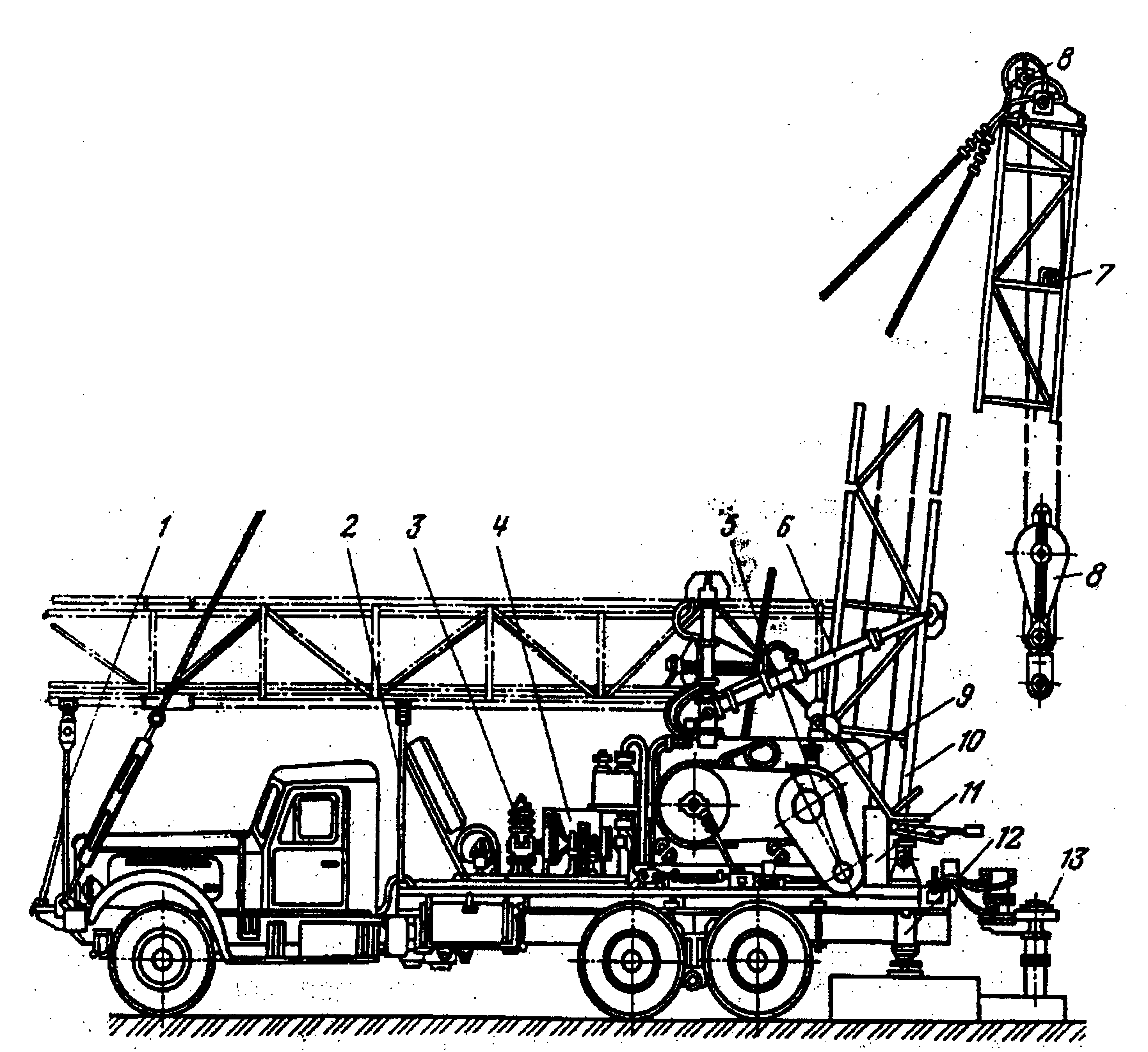
Рисунок 7.1 Агрегат А-50У:
1 – передняя опора; 2 – промежуточная опора; 3 – компрессор; 4 -трансмиссия; 5 – промежуточный вал; 6 – гидроцилиндр подъёма вышки; 7 -ограничитель подъема кронблока; 8 – талевая система; 9 – лебедка; 10 -вышка; 11- пульт управления; 12 – опорные домкраты; 13 – ротор
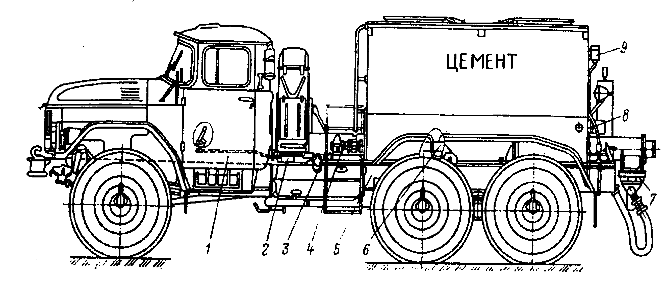
Рисунок 7.2 Смесительная установка СМ-4М: 1 – автошасси ЗИЛ-131А; 2 – коробка отбора мощности; 3 – карданный вал; 4 – редуктор; 5 – бункер; 6 – винтовой конвейер; 7 – гидросмесительное устройство; 8 – щиток приборов;9 – пневматический вибратор.
В 1999 году проводились работы по переводу малодебитных и обводненных скважин 3-го объекта разработки на вышележащие продуктивные горизонты 1-го и 4-го объектов. Скважины 420, 429 переведены на 1-й объект, скважины 418, 433 - на 4-й объект. Проведены работы по приобщению к эксплуатации горизонта ЯК-2 в скважинах 1-го объекта 206,210,220 и горизонта СД-1з в скважине 4-го объекта - 417. Скважина 432 после испытания двух объектов ликвидирована. Ниже дано краткое описание выполненных работ.
Скважина. № 420 переведена с 3-го объекта разработки на 1-й (вышележащий горизонт ЯК-1). После изоляции водоносной части горизонта СД-8 цементным мостом и освоения скважины получен непромышленный приток газа. В 1999 году работы по капитальному ремонту скважины были продолжены. Цементным мостом изолирована верхняя часть горизонта СД-8. Интервал установки цементного моста - 2281-2319 м. Эксплуатационная и техническая колонны перфорированы в интервале 1470-1475 м зарядами КПРУ-65 плотностью 16 отверстий на 1 п.м. После освоения и отработки скважина введена в эксплуатацию с параметрами: Рб-6 МПа, Р_{зт}-7,2 МПа, Р_{ст}–8,2 МПа, t_{у}–+2,5°С, Р_{пл}–9,2МПа, Р_{з}–8,1 МПа, Q_{г}–193,2 тыс.м3/сут.
Скв. № 429 переведена с 3-го объекта разработки на 1-й (вышележащий горизонт ЯК-1) из-за низкой производительности. Горизонт СД-8 изолирован цементным мостом, установленным в интервале 2290-2347м. Эксплуатационная и техническая колонны перфорированы в интервале 1439-1441 м зарядами КПРУ-65 плотностью 8 отверстий на 1 п.м. После освоения и отработки скважина введена в эксплуатацию с параметрами: Р_{б}–7,12 МПа, Р_{зт}–7,14 МПа, Р_{ст}–8,21 МПа, t_{у}–0°С, Р_{пл}–9,21 МПа, Р_{з}–7,99 МПа, Q_{г}–103,2 тыс. м³/сут. Произведена обработка эксплуатационной колонны смесью КМЦ и асбокрошки для ликвидации межколонных газопроявлений.
Скважина. № 433 переведена с 3-го объекта разработки на 4-й (вышележащий горизонт СД-1з) из-за обводнения горизонта СД-8. Горизонт СД-8 изолирован цементным мостом, установленным в интервале 2315-2340 м Эксплуатационная колонн;; перфорирована зарядами ПР-43 в интервале 2132-2136 м плотностью 20 отверстий на 1 п.м., в интервале 2136-2140 м -плотностью 10 отверстий на 1 п.м. После освоения и отработки скважина введена в эксплуатацию с параметрами: Р_{б}–6,62 МПа, Р_{зт}–8,31 МПа, Р_{ст}–9,48 МПа, t_{у}–+13,5°С, Р_{шт}–11,22 МПа, Q_{г}–360 тыс.м³/сут.
Скважина. № 206. 1-й объект разработки, горизонт ЯК-2. Эксплуатационная колонна перфорирована в интервале 1440-1445м (горизонт ЯК-1) зарядами ПР-43 плотностью 10 отверстий на 1 п. м. После перфорации производительность скважины увеличилась на 24 %.
Скважина. № 220. 1-й объект разработки, горизонт ЯК-2. Эксплуатационная колонна перфорирована в интервале 1435-1440м (горизонт ЯК-1) зарядами ПР-43 плотностью 10 отверстий на 1 п. м. После перфорации производительность скважины увеличилась на 12%.
Скважина. № 210. 1-й объект разработки, горизонт ЯК-2. Демонтирован глубинный штуцер. Эксплуатационная колонна перфорирована в интервале 1446-1451м (горизонт ЯК-1) зарядами ПР-43 плотностью 10 отверстий на 1п.м. Произведена обработка эксплуатационной колонны смесью КМЦ и асбокрошки для ликвидации межколонных газопроявлений. После перфорации производительность скважины увеличилась на 7 %.
Скважина. № 432. 3-й объект разработки, горизонт СД-8. Из-за обводнения горизонта СД-8 проводились работы по переводу скважины на вышележащие продуктивные горизонты. Горизонт СД-8 изолирован цементным мостом, установленным в интервале 2335–2396м. Эксплуатационная колонна перфорирована в интервале 2154–2159м (горизонт СД-1з) зарядами ПР-43 плотностью 10 отверстий на 1 п.м. При опробовании получен приток пластовой воды и непромышленный приток газа. Установлен изоляционный цементный мост в интервале 2116–2180м. Эксплуатационная и техническая колонны перфорированы в интервалах 1486–1490м и 1493–1498м (горизонт ЯК-1) зарядами КПРУ-65 плотностью 8 отверстий на 1 п.м. В результате опробования получен приток пластовой воды дебитом 4,5 м³/сут. при среднем динамическом уровне – 144 м. Статический уровень в скважине стабилизировался на глубине 97 м.
Скважина.. № 417. 3-й объект разработки, горизонты СД-8 и СД-9. Характеристика работы скважины до приобщения горизонта СД-1з: Р_{б}–2,79 МПа, Р_{зт}–3,4 МПа, Р_{ст}–6,63 МПа, t_{у}–+2°С, Р_{з}–4,04 МПа, Р_{пл}–7,97 МПа, Q_{г}–45,6 тыс.м³/сут. Эксплуатационная колонна перфорирована в интервале 2120-2130 м зарядами ПР-43 плотностью 10 отверстий на 1 п.м. После освоения и отработки скважина введена в эксплуатацию с параметрами: Р_{б}–6,02 МПа, Р_{зт}–7,07 МПа, t_{у}–+7°С, Q_{г}–247,2 тыс.м³/сут.
Скважина № 418 переведена с 3-го объекта разработки на 4-й (вышележащий горизонт СД-1з). Планом капитального ремонта скважины предусматривалось приобщение к эксплуатации горизонта СД-1 з. Эксплуатационная колонна перфорирована в интервалах 2116-2118м и 2124-2127м зарядами ПР-43 плотностью 10 отверстий на 1 п.м. По характеру освоения и по данным геофизических исследований сделано заключение об отсутствии газодинамического сообщения между горизонтом СД-1з и стволом скважины. В интервале 2296-2361 м установлен цементный мост для изоляции горизонтов СД-8 и СД-9.
Проведена повторная перфорация эксплуатационной колонны в интервале 2116-2125м (горизонт СД-1з) зарядами ПР-43 плотностью 10 отверстий на 1 п.м. После освоения и отработки скважина введена в эксплуатацию с параметрами: Р_{б}–2,5 МПа, Р_{зт}–4,81 МПа, t_{у}–11°С, Q_{г}–50,4 тыс.м³/сут. Скважина работает в режиме пульсации.

8 Безопасность и экологичность проекта

8.1 Анализ опасностей, возникающих в процессе эксплуатации Cеверо-Соленинского газового промысла
Основными опасностями для рабочих и служащих являются:
– отравление токсичными парами метанола, газового конденсата и метана;
– пожаро-взрывоопасность веществ (смеси воздуха с парами метанола, газового конденсата и метана взрывоопасны и пожароопасны);
– выброс в окружающую среду опасных веществ в больших количествах;
– электроопасность (неисправность взрывозащищенного оборудования, повреждение линий электропередач);
– производственные травмы (не соблюдаются правила техники безопасности на рабочем месте);
– отравление вследствие разлива применяемых вспомогательных материалов (метанола, газового конденсата);
– пониженная температура воздуха рабочей зоны;
– недостаточное освещение рабочих мест.
Нефтяная и газовая промышленность остается одной из наиболее опасных отраслей производства по загрязнению окружающей среды. Наиболее актуальными для современного нефтегазодобывающего производства продолжают оставаться три группы взаимосвязанных экологических проблем:
а) истощение запасов нефти и газа и пополнение их за счетоткрытия новых месторождений;
б) предотвращение загрязнения окружающей среды;
в) обеспечение естественного экологического равновесия, сохранение ландшафтов.
Основными источниками вредных выбросов в окружающую среду являются: открытое фонтанирование, разливы и утечки из аппаратов и емкостей, порывы нефте– и газопроводов, разгерметизация технологического оборудования.
Особое значение в комплексе мероприятий по охране природы в газовой промышленности имеет предотвращение загрязнения воды и почвы. Разлившиеся углеводороды, опасно изменяя состав и свойства воды, превращают ее в токсичное вещество, которое опасно воздействует на рыб и других обитателей водоемов. Проникая в плодородную почву, загрязнители изменяют ее физико – химические свойства, разрушают почвенную структуру, диспергируют частицы, изменяют соотношение между углеродом и азотом, режим почв и корневого питания растений.
Растущая лавина отходов мусора является мощным источником загрязнения окружающей среды. Традиционный способ упорядоченного сбора, хранения в специальных отвалах и сжигания отходов оказывается в настоящее время не приемлем. Только путем их утилизации можно ликвидировать свалки, под которые отведены значительные территории, и одновременно получить необходимое для промышленности сырье и топливо.

8.2 Природоохранные мероприятия, реализуемые на С-С промысле
Основными мероприятиями по борьбе с загрязнением атмосферного воздуха промышленными выбросами является:
– применение герметичного внутризаводского транспорта пылящих и выделяющих газы материалов;
– отказ от применения складов и резервуаров открытого типа для складирования отходов производства и продуктов (огарка, извести, золы, кислоты и др.);
– повышение обшей культуры производства: внедрение механизации и автоматизации производственных процессов, своевременный и качественный ремонт оборудования, его герметизация и др.
Основными источниками выбросов в атмосферу оксида углерода и являются печи технологических установок, свечи электростанций ПАЭС – 25000, факельные системы. Необходимое условие предотвращения загрязнения атмосферы аварийными газовыми выбросами – строгое соблюдение параметров определенных регламентами технологических процессов. Кроме того оборудование и трубопроводы выполняются из специальных морозостойких конструкционных материалов и сплавов. Наряду с секционированием газопровода и обустройством оборудования автоматических отсекающей арматурой безопасности ограничение рабочих нагрузок позволяет достигнуть высокой степени надежности оборудования и предотвращает загрязнение атмосферы аварийными газовыми выбросами.
На территории производственного объекта предусматривается наличие, как газоопасного оборудования, так и сооружений, которые могут быть источниками выбросов в атмосферу вредных веществ. В соответствии с нормативами технологического проектирования для предотвращения попадания углеводородных газов в производственные помещения и атмосферу на УППГ проектом предусмотрена полная герметизация всего оборудования, аппаратов и трубопроводов. В связи с этим отсутствуют систематические выбросы в атмосферу газов и жидкости. Возможны лишь периодические выбросы из аппаратов в атмосферу перед остановкой их на ремонт или в аварийных случаях. При этом количество сбросных газов незначительно и практически атмосфера не засоряется.
Для отвода сточных вод на площадке УППГ имеются две системы канализации; хозяйственно-бытовая и производственная.
Промстоки содержат: механические примеси, нефтепродукты (газовый конденсат, дизельное топливо, смазочные масла), метанол, минеральные соли пластовой воды и продуктов осаждения в котлах котельной (хлориды, сульфиды, карбонаты, бикарбонаты и т.д.). По самотечной дренажной сети эти стоки поступают в приемный резервуар КНС промстоков и по напорному коллектору направляются на очистные сооружения. Все КНС работают в автоматическом режиме.
С целью предупреждения загрязнения и захламления земель на производственных объектах и участках организован раздельный сбор твердых бытовых и производительных отходов.
Для утилизации выбросов газа на УППГ предусмотрены системы сброса на факел и на свечу.
Сброс газа от предохранительных клапанов осуществляется на свечу в атмосферу без сжигания, так как он происходит только при нарушении технологического режима и непродолжителен по времени. В технологических цехах предусмотрена дренажная система сброса газа и паров с отдельных аппаратов и емкостей.

Заключение
Следует отметить, что месторождения находятся в стадии падающей добычи. При этом на ССГКМ выявлено несоответствие фактически дренируемых запасов газа утвержденным ГКЗ СССР в 1974 г. и ЦКЗ ГК ГАЗПРОМ – в 1990 г и находящемся на балансе ОАО ''Норильскгазпром''. В целом по месторождению запасы меньше утвержденных на 10 %, но по суходудинским залежам (II, III и IV эксплуатационные объекты) на 32 % меньше (60 млрд. м³ против 74,6 млрд. м³), в то время как по I-му обьекту (ЯК-I+ЯК-II) дренируемые запасы газа на 50 % больше утвержденных. В связи с чем на преприятии проводятся мероприятия по переводу малодебетных скважин второго и третьего объектов на дренирование первого и четвертого объектов.
Анализ работы сепараторов УППГ Северо-Соленинского газового промысла показал, что имеется перекос в распределении потоков газа.
ВТС является высокоэффективным техническим средством, способным работать в сложных условиях залповых выбросов пробковой жидкости, обеспечивающим минимальный унос крупнодисперсной фазы и стабильную работу межпромыслового коллектора. Кроме того, ВТС может быть рассположен на технологических коллекторах без устройства зданий.

Использованная литература:

- Анализ разработки газовых и газоконденсатных месторождений Норильского промышленного района. /Под ред. Новожилова А.А. – Норильск, 1997.
2. Алиев З.С., Андреев С.А., Власенко А.П. Технологический режим работы газовых скважин. – М.: Недра, 1978. – 279 с.
3. Волков М.М. Справочник работника газовой промышленности. – М.: Недра, 1989. – 138 с.
5. Годовой отчет и объяснительная записка по основной деятельности предприятия АО «НОРИЛЬСКГАЗПРОМ» за 1997 г. – Норильск, 1997.
6. Ильский О.Г. Методы и аппараты для очистки природного газа. – М.: ВНИИЭГАЗПРОМ, 1994.
7. Коротаев Ю.П. Эксплуатация газовых месторождений. – М. Недра, 1975. -415 с.
8. Комплексный проект разработки группы месторождений ПО «Норильскгазпром» /Под. ред. Новожилова А.А. – Норильск, 1990. – с. 770.

